II. DỰ KIẾN KẾ HOẠCH CÁC CHỦ ĐỀ NHÁNH:

Tên chủ đề nhánh | Số tuần thực hiện | Thời gian thực hiện | Người phụ trách | Ghi chú về sự điều chỉnh (nếu có)
Nhánh 1: “Bé phòng bệnh” | 1 | Từ 4/4/2022  đến 8/4/2022
Nhánh 2: “An toàn khi ở trường ” | 1 | Từ 11/4/2022  đến 15/4/2022
Nhánh 3: “Giới tính và an toàn thân thể” | 1 | Từ 18/4/2022  đến 22/4/2022
Nhánh 4: “ Bé làm gì khi gặp nguy hiểm” | 1 | Từ 25/4/2022  đến 29/4/2022

III. CHUẨN BỊ

Tên nhánh  Người TH | Nhánh 1:  “Bé phòng bệnh” | Nhánh 2:  “An toàn khi ở trường” | Nhánh 3:  “Giới tính và an toàn thân thể” | Nhánh 4:  “Bé làm gì khi gặp nguy hiểm”
Giáo viên | * Kế hoạch CSGD trẻ:  - Lên kế hoạch soạn bài chi tiết, nghiên cứu sách tài liệu về chủ đề.  - Chuẩn bị bài soạn, bài dạy có nội dung phù hợp.  - Lựa chọn trò chơi, bài hát, câu chuyện… có liên quan đến chủ đề nhánh.  * Tạo môi trường  - Tạo mạng chủ đề, mảng cung cấp kiến thức ở các góc chơi.  - Trang trí, sắp xếp các góc chơi khoa học hợp lý.  * Đồ dùng, đồ chơi, nguyên học liệu:  - Chuẩn bị đồ dùng đồ chơi phục vụ cho các tiết dạy.  - Các nguyên vật liệu đa dạng phong phú: giấy màu, giấy nhăn, giấy vẽ, bìa, hột hạt, vải len…  * Tuyên truyền:  - Tuyên truyền về dịch bệnh covid-19 cách phòng tránh, cách đeo khẩu trang và nhận biến các biểu hiện, triệu trứng của bệnh covi-19. | * Kế hoạch CSGD trẻ:  - Tên các góc chơi phù hợp với chủ đề nhánh.  - Sưu tầm các bài hát, bài thơ, câu truyện, ca dao, đồng dao nói về chủ đề để dạy trẻ.  * Tạo môi trường  - Tạo môi trường các góc chơi phù hợp với chủ đề nhánh.  - Vẽ tranh rỗng về chủ đề: Đồ dùng - đồ chơi an toàn, khu vực chơi an toàn....  * Đồ dùng, đồ chơi, nguyên học liệu:  - Chuẩn bị sách báo tranh ảnh về đồ dùng - đồ chơi... để trẻ cắt dán làm album.  * Tuyên truyền:  - Tuyên truyền trên bản tin của lớp tới phụ huynh về nội dung, mục tiêu, các công việc phải làm. | * Kế hoạch CSGD trẻ:  - XD kế hoạch và soạn bài đầy đủ.  - Trò chuyện với trẻ về giới tính, sự cần thiết của việc giữ gìn thân thể; các kỹ năng phòng tránh nạn xâm hại... để cung cấp vốn từ và sự hiểu biết cho trẻ.  - Sưu tầm tranh ảnh về quy tắc 6 cánh hoa, đồ dùng phù hợp với giới tính bạn trai- bạn gái... để trẻ cắt dán làm album.  * Tạo môi trường  - Bổ sung thêm các nguyên vật liệu như hột hạt, lá cây để trẻ trang trí, gắn đồ dùng- đồ chơi bạn trai- bạn gái...  * Đồ dùng, đồ chơi, nguyên học liệu:  - Làm một số đồ dùng đồ chơi sáng tạo về chủ đề.  * Tuyên truyền:  - Đăng các bài tuyên truyền trên zalo lớp, trên bảng tin về chủ đề nhánh. | * Kế hoạch CSGD trẻ:  - Lập kế hoạch soạn bài đầy đủ phù hợp với chủ đề nhánh và khả năng nhận thức của trẻ.  - Trò chuyện, cung cấp cho trẻ một số hiểu biết về cách nhận biết khi gặp nguy hiểm và sự cần thiết phải phòng tránh; một số kỹ năng phòng tránh nguy hiểm... Các số điện thoại cứu hộ khẩn cấp khi gặp nguy hiểm.  - Sắp xếp các góc chơi, trang trí lớp theo chủ đề.  * Tạo môi trường  - Sưu tầm một số bài hát, bài thơ, câu chuyện về chủ đề.  * Đồ dùng, đồ chơi, nguyên học liệu:  - Bổ sung các nguyên học liệu như: lá cây khô, vỏ trứng, xăm xe đạp, chai, lọ nhựa, bìa cattong, họa báo cũ...  * Tuyên truyền:  - Trò chuyện, trao đổi, tuyên truyền tới phụ huynh về nội dung, mục tiêu, các công việc phải làm.
Nhà trường | - Tổ chức sinh hoạt chuyên môn để giáo viên trao đổi bàn bạc về an toàn với dịch bệnh...  - Bổ sung các tài liệu sách chủ đề “An toàn” cho giáo viên tham khảo.  - Bổ sung các nguyên vật liệu, keo, kéo, giấy mầu, giấy vẽ, bìa, đất nặn, băng dính 2 mặt…  - Vệ sinh phun khủ khuẩn toàn trường.  - Hướng dẫn các nội dung phòng chống dịch bệnh đến toàn giáo viên. | - Bổ sung các tranh ảnh về đồ dùng đồ chơi an toàn và mất an toàn; khu vực chơi an toàn; khu vực nguy hiểm...  - Tranh gợi mở,truyện đọc, tranh thơ chữ to...về chủ đề nhánh.  - Bổ xung một số đồ dùng trang thiết bị phòng chống dịch bệnh. | - Duyệt kế hoạch chủ đề giới tính và an toàn thân thể.  - Bổ sung các nguyên vật liệu để cô và trẻ tạo sản phẩm trong các chủ đề nhánh.  - Sách truyện về giới tính và an toàn thân thể cho trẻ. | - Bổ sung các tranh ảnh, tranh lô tô về bé làm gì khi gặp nguy hiểm  - Góp ý tạo môi trường hoạt động theo chủ đề.  - Tăng cường các biện pháp phòng chống dịch bệnh trong nhà trường.  - Mua, bổ sung sách truyện: bé làm gì khi gặp nguy hiểm; truyện kỹ năng sống.
Phụ huynh | -Trò chuyện trao đổi với trẻ về tên gọi, biểu hiện, nguyên nhân, cách phòng tránh một số loại bệnh truyền nhiễm.  - Phụ huynh đưa con đến trường thực khai báo quét mã QR tại trường.  - Trao đổi với cô về tình hình của trẻ.  - Ủng hộ lớp các nguyên vật liệu như : Tranh ảnh, sách báo cũ, chai lọ nhựa, để cô và trẻ cùng làm đồ chơi về chủ điểm nhánh.  - Tạo tâm thế thoải mái, vui vẻ cho trẻ khi đến trường. | - Trò chuyện với trẻ về: Tên gọi, đặc điểm, cách sử dụng của một số đồ dùng-đồ chơi; cung cấp thêm cho trẻ ý nghĩa, nội dung một số biển cảnh báo nguy hiểm.  - Trò chuyện, tạo tâm thế cho trẻ trước mỗi buổi tham gia trải nghiệm. Kết hợp cùng giáo viên rèn trẻ kỹ năng thoát hiểm.  - Phòng tránh tốt cho trẻ một số bệnh mùa xuân.  - Kết hợp cùng giáo viên ôn luyện các kiến thức đã học tại nhà bằng cách cho trẻ xem video về nguy cơ mất an toàn khi sử dụng đồ điện, đồ dùng nguy hiểm, khu vực nguy hiểm...  - Kết hợp với giáo viên hướng dẫn trẻ vệ sinh hàng ngày, rửa tay, xúc miệng nước muối. | - Trò chuyện với trẻ về giới tính; cách giữ an toàn khi gặp nguy hiểm.  - Giúp trẻ làm một số đồ dùng - đồ chơi phù hợp với giới tính: quần áo, mũ, nón, làm oto đồ chơi....  - Hướng dẫn trẻ cách phòng tránh khi gặp nguy hiểm: Người lạ cho quà rủ đi chơi hoay động chạm vào vùng đồ bơi...  - Quan tâm nhắc nhở trẻ mặc quần áo phù hợp với thời tiết. Đeo khẩu trang.  - Cho trẻ ôn luyện những bài thơ, câu chuyện, bài đồng dao đã được học tại lớp. | - Trò chuyện trao đổi với trẻ về sự nguy hiểm xung quanh mà trẻ có thể gặp phải và cách phòng tránh... Các số điện thoại cứu hộ khi gặp nguy hiểm.  - Bổ xung đầy đủ các chất dinh dưỡng cần thiết cho trẻ.  - Thực hiện tốt 5K, khai báo y tế, hướng dẫn trẻ vệ sinh hàng ngày.  - Sưu tầm, ủng hộ sách truyện, đồ dùng, đồ chơi, nguyên học liệu tái chế: xăm xe, chai lọ, nhựa...
Trẻ | - Trẻ biết tên chủ đề lớn và các chủ đề nhánh.  - Cùng cha, mẹ sưu tầm tranh ảnh về chủ đề, làm một đồ dùng bảo hộ như “Khẩu trang; mũ chắn giọt bắn...” từ các nguyên vật liệu.  - Cùng cô trang trí tạo môi trường, tạo các sản phẩm trong chủ đề.  - Trẻ có ý thức tự bảo vệ bản thân, tránh tiếp xúc đến nơi đông người. | - Làm quen với một số nội dung mới trong các bảng chơi về chủ đề.  - Cùng trò chuyện với cha, mẹ, cô giáo về chủ điểm.  - Trẻ cùng cô làm một số đồ dùng sản phẩm về chủ đề nhánh.  - Trẻ thực hiện tốt việc giữ vệ sinh hàng ngày: như xúc miệng nước muối,rửa tay. | - Trẻ đi học đều, dúng giờ.  - Tích cực tham gia các hoạt động của trường lớp  - Giữ gìn sức khỏe bản thân, trang phục gọn gàng khi đến lớp.  - Cùng cha, mẹ sưu tầm tranh ảnh, học liệu, cùng cô tạo môi trường theo chủ đề.  - Trẻ có ý thức đeo khẩu trang khi ra nơi đông người. | - Trẻ có nề nếp kỹ năng trong các hoạt động, trong góc chơi, Cùng cô bổ sung một số đồ chơi cho góc bán hàng, góc học tập.  - Có ý thức thu dọn đồ chơi gọn gàng ngăn nắp theo quy định.  - Ôn luyện bài tập đã học trên lớp.  - Làm một số đồ dùng theo yêu cầu của cô.

IV. KHUNG KẾ HOẠCH HOẠT ĐỘNG TOÀN CHỦ ĐỀ:

TT | Hoạt động |  | Phân phối vào các ngày trong tuần
 |  |  | Thứ 2 | Thứ 3 | Thứ 4 | Thứ 5 | Thứ 6
1 | Đón trẻ |  | - Hướng dẫn trẻ thực hiện tốt quy tắc 5K để phòng chống dịch bệnh Covid.  - Nhắc trẻ trẻ chào hỏi lễ phép khi đến lớp  - Tìm hiểu một số bệnh liên quan đến ăn uống: ỉa chảy, béo phì, suy dinh dưỡng, sâu răng.  - Trò chuyện: Thực phẩm sạch, đảm bảo an toàn.  - Trò chuyện về một số quy định ở lớp (Đi học đúng giờ; trang phục gọn gàng, phù hợp với thời tiết; để đồ dùng cá nhân đúng nơi quy định).  - Trò chuyện với trẻ về một số đồ dùng có thể gây nguy hiểm: kéo, súng bắn keo, dập ghim, đồ sắc nhọn….  - Trò chuyện gọi tên các ngày trong tuần  - Trò chuyện về một số địa điểm công cộng gần gũi với trẻ.  - Trò chuyện về cách kiềm chế cảm xúc tiêu cực.  - Trò chuyện về tên, tuổi, sở thích, giới tính của bản thân  - Trò chuyện về tên trường, lớp, cô giáo, địa chỉ nhà, số điện thoại của người thân…. Khi lạc biết hỏi, gọi người giúp đỡ.  - Trò chuyện về giới tính của trẻ, của bạn; biết tránh một số trường hợp không an toàn với bản thân.  - Tạo tình huống, trò chuyện với trẻ về chủ đề  - Nghe các bài hát trong chủ đề "An toàn".
2 | Thể dục sáng |  | 1. Khởi động: Cho trẻ đi các kiểu ( Đi kiễng gót, mũi bàn chân, khụy gối, chui qua hang, chạy châm, chạy nhanh…)  2. Trọng động: Tập 5 động tác kết hợp với các bài hát theo nhánh: “Vệ sinh cá nhân”- Nhánh 1; "Bé vui đến trường"- Nhánh 2; “ Liên khúc Dậy đi thôi”- Nhánh 3; “ Đồng hồ báo thức”- Nhánh 4. ( Các bài hát có nhịp 2/4)  - Hô hấp: Thổi nơ.  - Tay: đưa 2 tay đưa ra trước, lên cao  - Bụng: Đứng cúi gập người về phía trước, tay chạm ngón chân.  - Chân: Ngồi khuỵu gối.  - Bật: Bật tiến về phía trước.  ( Tuần 1, 2: Tập tay không; Tuần 3,4: Tập với nơ)  *Trò chơi vận động:  + Tuần 1, 2: Chơi trò chơi vận động cùng cơ thể ( Cô là người điều hành trẻ vận động theo yêu cầu dưới nền nhạc Rap IQ)  + Tuần 3,4: Dân vũ “Vũ điệu Atchoo”.  3. Hồi tĩnh: Đi lại nhẹ nhàng.
3 | Hoạt động học  Hoạt động học | Nhánh 1: “Bé phòng bệnh” | Ngày 4/4/2022  PTNT  Nhận biết một số bệnh thường gặp vào mùa xuân | Ngày 5/4/2022  PTTC  Đi nối bàn chân tiến lùi | Ngày 6/4/2022  PTNN  Thơ: “Bé Mai bị ốm” | Ngày 7/4/2022  PTTC-KNXH  Bé tăng cường sức khỏe để phòng bệnh nào! | Ngày 8/4/2022  PTTM  VĐMH : “Khúc hát đôi bàn tay”
 |  | Nhánh 2: “An toàn khi ở trường” | Ngày 11/4/2022  PTTC  Tung bóng lên cao va bắt bóng  bằng 2 tay | Ngày 12/4/2022  PTNT-TCKNXH  Bé nhận biết một số thiết bị điện  an toàn | Ngày 13/4/2022  PTTM  Ca hát: “Sơ cứu cùng bác sĩ” | Ngày 14/4/2022  PTNT  Nhận biết số lượng trong  phạm vi 9 | Ngày 15/4/2022  PTNN  Làm quen  chữ cái: v,r
 |  | Nhánh 3: “Giới tính và an toàn thân thể” | Ngày 18/4/2022  PTNT+ TCKNXH  Bé khám phá quy tắc 6 cánh hoa phòng chống xâm hại | Ngày 19/4/2022  PTTM  Cắt dán bông hoa  6 cánh | Ngày 20/4/2022  PTNN  Trò chơi chữ cái v,r | Ngày 21/4/2022  PTTC  Bò bằng bàn tay- bàn chân | Ngày 22/4/2022  PTTM  Hoạt động biểu diễn
 |  | Nhánh 4: “ Bé làm gì khi gặp nguy hiểm” | Ngày 25/ 4 /2022  PTNT  Bé với số điện thoại đường dây nóng 113,114,115 | Ngày 26/4 /2022  PTTM  Bé vẽ các phương tiện cứu hộ trên chai, lọ nhựa | Ngày 27/ 4/2022  PTTC&KNXH  Bé làm gì khi đi lạc đường? | Ngày 28 / /2022  PTTC  Bật tách chân, khép chân liên tục qua 7 ô vòng+ Ném trúng đích nằm ngang | Ngày 29/ 4/2022  PTNN  Đóng kịch truyện: “Anh em gà Chíp”
 | Hoạt động ngoài trời | Nhánh 1: “Bé phòng bệnh” | Ngày 4/4/2022  + Quan sát panô “Thông điệp 5K” tại sân trường.  - TCVĐ: Mèo đuổi chuột.  - Chơi tự do: Khu vực thiên nhiên. | Ngày 5/4/2022  - Vẽ theo ý thích.  - TCVĐ: Kéo cưa lửa xẻ  - Chơi tự do: Sân chơi vận động. | Ngày 6/4/2022  - Quan sát bầu trời mùa xuân.  - TC: Nhảy bao bố  - Chơi tự do: Khu vực chợ quê | Ngày 7/4/2022  - Thăm và trò chuyện cùng nhân viên nấu ăn của trường về thức ăn có lợi/ có hại cho sức khỏe cho bé.  - TCVĐ: Chó sói xấu tính.  - Chơi tự do: Khu vực dân gian | Ngày 8/4/2022  - Trò chuyện với trẻ uống nước đun sôi để nguội, không uống nước lã.  - TCVĐ: Kéo co.  - Chơi tự do: Khu vực vườn rau
 |  | Nhánh 2: “An toàn khi ở trường” | Ngày 11/4/2022  - Quan sát một số khu vực nguy hiểm: cầu thang, cửa sổ, bể vầy...  - TCVĐ: Về đúng nhà  - Chơi tự do: Khu vực thiên nhiên. | Ngày 12/4/2022  - Trò chuyện với trẻ về một số đồ dùng có thể gây nguy hiểm: dao, bếp, ổ điện…  - TCVĐ: Xi bô khoai  - Chơi tự do: Khu vực chợ quê | Ngày 13/4/2022  - Quan sát đồ chơi ngoài trời, cách chơi an toàn.  - TCVĐ: Kéo cưa lửa xẻ.  - Chơi tự do: Sân  chơi vận động. | Ngày 14/4/2022  - Trò chuyện về cách đi cầu thang an toàn, đếm số bậc cầu thang.  - TC: Ném boing.  - Chơi tự do: Khu vực dân gian. | Ngày 15/4/2022  - Hoạt động trải nghiệm: Phòng cháy, chữa cháy.  - Nội dung: Kỹ năng thoát hiểm, tự bảo vệ bản thân.  - Địa điểm: Khu nhà biệt thự, sân trường.  - Hoạt động trọng tâm: Kỹ năng thoát hiểm, cách xử lý, gọi người hỗ trợ, giao lưu cùng chú lính cứu hỏa, thực hành...
4 |  | Nhánh 3: “Giới tính và an toàn thân thể” | Ngày 18/4/2022  - Trò chuyện với trẻ về những việc làm gây nguy hiểm cho bản thân (không ngậm hột hạt hoặc cho các vật nhỏ vào tai, mũi, mồm)  - TCVĐ: Đá cầu  - Chơi tự do: Khu vực thiên nhiên | Ngày 19/4/2022  - Quan sát thời tiết  - TCVĐ: Tập yoga bài chào mặt trời.  - Chơi tự do: Khu vực chợ quê | Ngày 20/4/2022  - Trò chuyện về sở thích, khả năng của bản thân, điểm giống và khác nhau của trẻ với người khác.  - TCVĐ: Tìm về nơi an toàn  - Chơi tự do: Sân chơi vận động. | Ngày 21/4/2022  - Quan sát và phát hiện nhanh chữ v, r có trong các bảng biểu xung quanh sân trường.  - TCVĐ: Xi bô khoai.  - Chơi tự do: Khu vực dân gian. | Ngày 22/4/2022  - Hoạt động tập thể: Thi chạy tiếp sức (mỗi vòng chạy 130m).  - Địa điểm: Sân chơi vận động.  - Hoạt động trọng tâm: Trò chuyện giao lưu, thi chạy, chơi trò chơi vận động
 |  | Nhánh 4: “Bé làm gì khi gặp nguy hiểm” | Ngày 25/4/2022  - Lắng nghe và cảm nhận âm thanh ngoài sân trường.  - TCVĐ: Mèo đuổi chuột  - Chơi tự do: Khu vực thiên nhiên | Ngày 26/4/2022  - Quan sát đám mây  - TCVĐ: Xi bô khoai.  - Chơi tự do: Khu vực chợ quê | Ngày 27/4/2022  - Làm thì nghiệm “Núi lửa phun trào” (Dùng chai côcacola sóc mạnh cho lên ga sau đó vùi dưới cát của bể vầy và quan sát hiện tượng khi mở nắp chai…)  - TCVĐ: Nhảy dây.  - Chơi tự do: Sân chơi vận động. | Ngày 28/4/2022  - Quan sát kí hiệu lối thoát hiểm, báo cháy...  - TCVĐ: Đi theo hiệu lệnh của lính cứu hỏa.  - Chơi tự do: Khu vực dân gian | Ngày 29/4/2022  - Trò chuyện với trẻ không nên ăn quà vặt ngoài đường.  - TCVĐ:  - Chơi tự do: Khu vực vườn rau.
 | Vệ sinh, ăn, ngủ |  | - Quan sát, trò chuyện về việc giữ an toàn khi vào nhà vệ sinh (nơi trơn trượt, đi dép, không đùa nghịch té nước, kỹ năng dùng vòi nước nóng...)  - Trò chuyện với trẻ về thức ăn tốt/không tốt cho sức khỏe con người.  - Trò chuyện về hành vi văn minh trong giờ ăn: Không đùa nghịch trong lúc ăn, không vừa nhai vừa nói, không làm đổ vãi thức ăn, biết nhặt cơm rơi vào đĩa…  Trò chuyện về cách sử dụng tiết kiệm nguồn nước sạch.  Trò chuyện cùng trẻ về việc đi vệ sinh đúng nơi quy định.  - Trò chuyện với trẻ trước khi ngủ về những việc làm gây nguy hiểm cho bản thân (không ngậm hột hạt hoặc cho các vật nhỏ vào tai, mũi, mồm; Kiểm tra tất (nếu ướt sẽ tự đi thay).  - Rèn trẻ gấp chăn.
6 | Hoạt động chiều | Nhánh 1:  “Bé phòng bệnh” | Ngày 4/4/2022 | Ngày 5/4/2022 | Ngày 6/4/2022 | Ngày 7/4/2022 | Ngày 8/4/2022
 |  |  | - Nhóm 1: Học võ tại phòng chức năng.  - Nhóm 2:  + Trò chuyện về một số biểu hiện khi ốm, sốt. Hướng dẫn trẻ biết cảm nhận nhiệt độ cơ thể tăng cao và gọi người lớn giúp đỡ và không tự ý uống thuốc.  + Trò chơi: Vận động chào tuần mới- chủ đề mới theo nhạc bài hát “Việt Nam my love”. | - Nhóm 1: Làm quen tiếng Anh tại phòng lap.  - Nhóm 2:  + Thực hành một số kỹ năng vệ sinh cơ thể và phòng bệnh khi giao mùa.  + Ôn một số trò chơi trong góc học tập. | - Nhóm 1: Học vẽ tại phòng chức năng.  - Nhóm 2:  + Trò chuyện về các chất vitamin có trong 1 số loại rau.  + Tổ chức trò chơi:  Nghe yêu cầu đoán tên các loại thực phẩm. | - Nhóm 1: Làm quen tiếng Anh tại phòng lap.  - Nhóm 2:  + Thi đọc đồng dao “Chi chi chành chành” sử dụng dụng cụ gõ đệm. | - Nhóm 1: Học vẽ tại phòng chức năng.  - Nhóm 2:  + Trò chuyện về sở thích, khả năng của bản thân điểm giống và khác nhau của trẻ với người khác.  - Liên hoan văn nghệ. Giới thiệu chủ đề nhánh
 |  | Nhánh 2: “An toàn khi ở trường” | Ngày 11/4/2022  - Nhóm 1: Học võ tại phòng chức năng.  - Nhóm 2:  + Thực hành kĩ năng sử dụng một số thiết bị văn phòng phẩm: băng keo 1 mặt, băng dính xốp. | Ngày 12/4/2022  - Nhóm 1: Làm quen tiếng Anh tại phòng lap.  - Nhóm 2:  + Tạo tình huống Người lạ bế ẫm, rủ đi chơi, cho đồ ăn… rèn kỹ năng tự bảo vệ bản thân cho trẻ. | Ngày 13/4/2022  - Nhóm 1: Học vẽ tại phòng chức năng  - Nhóm 2:  + Nghe truyện : Anh em gà Chíp”.  + Thi đua theo nhóm: Lau dọn giá đồ chơi, sắp xếp đồ chơi gọn gàng, ngăn nắp.  - Nội dung: Vệ sinh giá đồ chơi.  - Địa điểm: Lớp học.  - Hoạt động trọng tâm: Thao tác vệ sinh lau dọn, sắp xếp,... | Ngày 114/4/2022  - Nhóm 1: Làm quen tiếng Anh tại phòng lap.  - Nhóm 2:  + Hướng dẫn, thực hành một số cách xử lý khi gặp tình huống bị ngã chảy máu.  + Tổ chức trò chơi: Làm theo yêu cầu chọn nơi an toàn | Ngày 15/4/2022- Nhóm 1: Học vẽ tại phòng chức năng  - Nhóm 2:  + 'Xem ViDEO kĩ năng phòng tránh vật nguy hiểm ở trong lớp.  + Trò chơi: Lắng nghe bạn miêu tả về đồ dùng- đồ chơi  + Gọi tên đồ dùng, đồ chơi  - Liên hoan văn nghệ. Giới thiệu chủ đề nhánh
 |  | Nhánh 3: “Giới tính và an toàn thân thể” | Ngày 18/4/2022 | Ngày 19/4/2022 | Ngày 20/4/2022 | Ngày 21/4/2022 | Ngày 22/4/2022
 |  |  | - Nhóm 1: Học võ tại phòng chức năng.  - Nhóm 2:  + Trò chuyện ích lợi và cách sử dụng trang phục phù hợp thời tiết.  + Sờ và đoán trang phục phù hợp với giới tính. | - Nhóm 1: Làm quen tiếng Anh tại phòng lap.  - Nhóm 2:  + Nghe ca dao, đồng dao, tục ngữ trong chủ đề.  + Tổ chức trò chơi: Thi kể những điều bí mật. | - Nhóm 1: Học vẽ tại phòng chức năng  - Nhóm 2:  + Trò chuyện với trẻ về ý thức vệ sinh cá nhân: giữ đầu tóc gọn gàng, quần áo sạch sẽ  + Thực hành kĩ năng cho trẻ thay quần áo và để vào nơi quy định. | - Nhóm 1: Làm quen tiếng Anh tại phòng lap.  - Nhóm 2:  + Hướng dẫn trẻ cách xe hạn sử dụng trên bao bì thực phẩm.  + Ôn chữ cái v, r. Chơi TC: Tìm và gạch chân chữ v, r trong từ  Nối chữ, sao chép chữ, tập ghép chữ | - Nhóm 1: Học vẽ tại phòng chức năng  - Nhóm 2:  - Nghe truyện kỹ năng sống “Bé làm gì để phòng tránh xâm hại”  ( Kênh Youtobe)  - Liên hoan văn nghệ. Giới thiệu chủ đề nhánh
 |  | Nhánh 4: “Bé làm gì khi gặp nguy hiểm?” | Ngày 25/ 4 /2022 | Ngày 26/4/2022 | Ngày 27/4/2022 | Ngày 28/4/2022 | Ngày 29/4/2022
 |  |  | - Nhóm 1: Học võ tại phòng chức năng.  - Nhóm 2:  + Trò chuyện, xem video về một số trường hợp khẩn cấp như: có người rơi xuống nước; kẹt trong cầu thang máy….  + Tổ chức trò chơi: Tìm về đúng nơi. | - Nhóm 1: Làm quen tiếng Anh tại phòng lap.  - Nhóm 2:  + Quan sát các biển báo nguy hiểm: Khu vực nước sâu; ổ điện; công trường đang thi công... biến báo thoát hiểm.  + Nghe hát: “Tự bảo vệ mình nhé!” | - Nhóm 1: Học vẽ tại phòng chức năng  - Nhóm 2:  + Xem tình huống, nhận xét, bày tỏ thái độ với hành vi đúng- sai; tốt- xấu bản thân.  + Lau dọn giá đồ chơi, sắp xếp đồ chơi gọn gàng, ngăn nắp.  - Nội dung: Vệ sinh giá đồ chơi.  - Địa điểm: Lớp học.  Hoạt động trọng tâm: Thao tác vệ sinh lau dọn, sắp xếp... | - Nhóm 1: Làm quen tiếng Anh tại phòng lap.  - Nhóm 2:  + Đặt lời theo giai điệu một bài hát trong chủ đề (đặt một câu ). | - Nhóm 1: Học vẽ tại phòng chức năng  - Nhóm 2:  - Trò chuyện về ý nghĩa các con số được sử dụng trong cuộc sống hằng ngày.  - Liên hoan văn nghệ. Đóng chủ đề. Giới thiệu chủ đề mới.
V/ KẾ HOẠCH HOẠT ĐỘNG GÓC

TT | Tên góc chơi |  | Mục đích yêu cầu | Các hoạt động/ Trò chơi trong góc chơi | Chuẩn bị | Phân phối  vào nhánh
 |  |  |  |  |  | N1 | N2 | N3 | N4
1 | Góc phân  Vai | Gian hàng tiện ích | - Trẻ biết tự lựa chọn trò chơi, phân vai chơi, lựa chọn vật liệu chơi, thực hiện vai trò trong nhóm chơi. Biết đóng vai người bán, người mua:  + Người bán biết trao đổi, giao tiếp với khách hàng, giới thiệu các mặt hàng mới, giá cả của từng mặt hàng.  + Người mua biết trao đổi qua lại, xưng hô giao tiếp cho phù hợp.  - Có kĩ năng bày bán các mặt hàng phù hợp đẹp mắt. | - Về nhóm để nhận vai chơi của mình.  - Bày bán các mặt hàng theo gian hàng gọn gàng và đẹp.  - Chào mời và giới thiệu các mặt hàng với khách.  - Bán hàng theo yêu cầu của khách.  * Gian hàng tiện ích  - Phục vụ đồ ăn, uống  - Tư vấn lựa chọn các loại thực phẩm chức năng phù hợp với tình trạng sức khỏe, độ tuổi…  - Hướng dẫn cách sử dụng que test Covid; cách bảo quản các loại thực phẩm. | - Bán các đồ dùng thiết bị y tế: thuốc sát khuẩn, khẩu trang, nước rửa tay, nước xúc miệng, que test Covid; kính chắn giọt bắn,… phòng dịch. | x | x | x | x
- Gian hàng
+ Đồ ăn, thực phẩm chức năng nâng cao sức đề kháng.
+ Bánh, kẹo, sữa; nước.
- Gian hàng thực phẩm sạch:
+ Bán rau, củ, quả hữu cơ
+ Bán thịt, trứng, tôm, cua, cá…

 |  | Góc bán hàng: Siêu thị  Aeon |  | * Siêu thị Aeon”  - Hướng dẫn sử dụng các dụng cụ bảo hộ: Mũ soi đèn  - Hướng dẫn cách lắp đặt và sử dụng bình cứu hỏa, đèn báo cháy và nhiệt kế phòng. | - Bán trang phục bảo hộ lao động: Quần áo, mũ, giầy, kính, găng tay, ủng, dèn pin; mũ soi đèn  - Bán bình cứu hỏa, đèn báo cháy, nhiệt kế phòng  - Bình xịt bỏng, nước làm mát, băng gạc. |  |  |  | x
 |  |  |  | - Tính tiền, trao đổi tiền và hàng | - Máy tính tiền và tiền đồ chơi. | x | x | x | x
 |  |  |  | - Thu dọn đồ dùng đồ chơi khi chơi xong.
 |  | Góc gia đình:  “Gia đình an toàn” | - Trẻ nhập vai chơi là người đầu bếp, sử dụng các thao tác cơ bản để chế biến các món ăn đơn giản từ rau, củ, quả và các loại thực phẩm tôm, cua, cá.  - Biết phối hợp các loại thực phẩm tạo thành món ăn giàu chất dinh dưỡng.  - Trẻ biết sử dụng đồ điện, dao an toàn khi chơi đồ thật.  - Có kĩ năng bày bàn ăn đẹp mắt.  - Có khả năng đề xuất trò chơi và hoạt động thể hiện sở thích của bản thân. | - Trẻ về góc chơi phân công công việc cho từng người. | + Góc chơi, thẻ đăng ký góc  - Bộ đồ chơi nấu ăn, các loại bát đĩa, thìa, bếp,túi gói, bọc màng thực phẩm, mẫu lưu thức ăn hàng ngày.  - Khăn trải bàn, hoa.  - Bảng thực đơn trong ngày.  - Thao tác hướng dẫn chế biến một số món ăn đơn giản.  - Bổ sung tranh cung cấp quy trình làm món trứng chiên.  - Bảng gài. | x | x | x | x
 |  |  |  | - Đi chợ mua các loại thực phẩm.  - Chế biến các món ăn đảm bảo đầy đủ chất dinh dưỡng, thay đổi thực đơn theo tuần, ngày, đảm bảo dinh dưỡng.  - Trẻ chào mời, giới thiệu các món ăn. |  | x | x | x
 |  |  |  | Phân loại các chất dinh dưỡng theo 4 nhóm | - Lô tô 4 nhóm thực phẩm.  - Bảng gài. | x
 |  |  |  | Các thành viên trong gia đình trò chuyện về giới tính của trẻ, của bạn; biết tránh một số trường hợp không an toàn với bản thân. | - Tranh, ảnh bạn trai, bạn gái; hình ảnh quy tắc 6 cánh hoa. |  |  | x | x
 |  |  |  | - Chơi buộc, tết tóc. | - Bàn gương, lược, nơ, xước…. |  |  | x
 |  |  |  | - Xay sinh tố hoa quả  - Sữa chua dầm hoa quả | - Máy xay sinh tố, cốc, thìa, khay, khăn lau…  - Qủa bơ, sữa đặc, sữa tươi, sữa chua… |  |  |  | x
 |  |  |  | - Trẻ thu dọn đồ dùng đồ chơi khi chơi xong. |  | x | x | x | x
 |  | Góc bác sĩ:  “Trung tâm tư vấn dinh dưỡng và sức khỏe cộng đồng | -Trẻ biết khám và chữa bệnh cho bệnh nhân; nhắc nhở bệnh nhân thực hiện nội quy phòng khám và thực hiện quy định 5k để phòng tránh dịch bệnh Covid-19.  - Có khả năng nhận biết một số biểu hiện đặc trưng khi ốm để tư vấn, điều trị bệnh online cho bệnh nhân.  -Trẻ có kỹ năng sử dụng các dụng cụ, đồ dùng y tế, đóng gói thuốc.  - Trẻ thích thú với vai chơi, có ý thức giữ gìn đồ chơi. | - Nhắc nhở bệnh nhân tuân thủ nội quy của phòng khám và thực hiện nghiêm quy định 5k. | + Góc chơi, thẻ đăng ký góc  - Bảng nội quy của phòng khám.  - Tranh tuyên truyền quy định 5k về phòng chống dịch bệnh Covid-19.  - Hình ảnh thực phẩm sạch tươi ngon, một số món ăn đảm bảo dinh dưỡng.  - Hình ảnh về một số bệnh: Covid- 19, chân tay miệng, đậu mùa...  - Tranh, ảnh, sách truyện về giáo dục giới tính; cách phòng tránh đồ dùng, đồ chơi, một số nơi nguy hiểm...  - Các đồ dùng khám chữa bệnh.  - Sổ y bạ  - Thuốc vỉ, thuốc lọ  - Bông băng, kim tiêm… | x | x | x | x
 |  |  |  | * Phòng khám chữa bệnh  - Khám bệnh: Soi mũi, miệng; soi tai.  - Siêu âm, chụp X-quang. |  | x | x | x | x
* Phòng tiêm chủng
- Tiêm phòng
- Cấp phát thuốc phòng dịch bệnh theo mùa.
* Quầy bán thuốc
- Bán thuốc theo đơn
- Hướng dẫn cách sử dụng thuốc.
 |  |  |  | * Phòng tư vấn và chăm sóc bệnh nhân  Tư vấn chế độ ăn hợp lý, đảm bảo dinh dưỡng; cách phòng và hỗ trợ điều trị bệnh theo mùa.  - Tư vấn, giải đáp thắc mắc về giới tính, sức khỏe.  - Nghe; tư vấn khám chữa bệnh online cho khách hàng. |  |  |  | x | x
 |  |  |  | * Tổ phản ứng nhanh  - Tiếp nhận những báo cáo về các trường hợp cần giúp đỡ  - Cứu chữa bệnh nhân trong các trường hợp khẩn cấp. |  |  |  |  | x
 |  |  |  | - Trẻ thu dọn đồ dùng đồ chơi khi chơi xong. |  | x | x | x | x
 |  | Góc xây dựng:  “Bệnh viện trẻ em” | - Trẻ biết bẻ, nắn, lắp ráp; xếp chồng được 12-15 khối theo mẫu, biết lựa chọn và sử dụng các nguyên vật liệu xây dựng để lắp ghép, xếp mô hình bệnh viện trẻ em, trạm cứu hộ.  - Trẻ có kỹ năng sử dụng các nguyên vật liệu để xây dựng bố cục công trình phù hợp.  - Phát triển khả năng tưởng tượng của trẻ để xây dựng mô hình bệnh viện trẻ em, trạm cứu hộ.  - Biết tôn trọng, hợp tác cùng bạn trong khi chơi  - Liên kết các nhóm chơi. | - Trẻ về góc chơi, phân công công việc cho từng thành viên trong nhóm.  - Trẻ lắng nghe ý kiến, trao đổi, thỏa thuận, chia sẻ với bạn. | + Góc chơi, thẻ đăng ký góc.  - Tranh cung cấp kiến thức các nhánh.  - Bộ đồ chơi lắp ghép, gạch, khối hộp, các loại cây hoa, cây xanh, cây cảnh, lõi chỉ, người, biển báo chỉ dẫn vào các phòng khoa của bệnh viện.  - Lắp ráp; kẹp nhựa, tên công trình. | x | x | x | x
 |  |  |  | * Bệnh viện trẻ em  - Phòng tư vấn khám bệnh.  - Phòng bác sĩ chuyên khoa.  - Khu chăm sóc bệnh nhân.  - Khu khám theo yêu cầu.  - Căng tin bệnh viện. |  | x | x
 |  |  |  | * Trạm cứu hộ  - Trạm công an lưu động 113  - Đội phòng cháy chữa cháy 114  - Trạm đỗ xe cấp cứu lưu động 115 | - Bổ sung một số loại xe: Xe cảnh sát; xe chữa cháy, xe cấp cứu…  - Hình ảnh công an, lính cứu hỏa, bác sĩ… |  |  | x | x
 |  |  |  | - Xây theo ý thích, lắp ráp theo ý thích. |  | x | x | x | x
 |  |  |  | - Trẻ thu dọn đồ dùng đồ chơi khi chơi xong. |  | x | x | x | x
2 | Góc tạo hình | Phòng thiết kế | - Trẻ biết phối hợp các kỹ năng vẽ, nặn, gấp để tạo thành sản phẩm có màu sắc hài hòa, bố cục cân đối.  - Hình thành và rèn luyện trẻ những kỹ năng tạo hình cơ bản: Vẽ, nặn, cắt, xé, dán, làm đồ chơi trong chủ đề.  Có khả năng tìm kiếm, lựa chọn các dụng cụ, nguyên vật liệu phù hợp để tạo ra sản phẩm theo ý thích  - Trẻ hứng thú khi chơi, khi tạo ra được sản phẩm. Yêu thích sản phẩm của mình, của bạn... | - Vẽ bác sĩ, bệnh nhân; một số dụng cụ y tế.  - Vẽ lính cứu hỏa; công an, dụng cụ bảo hộ…  - Vẽ các phương tiện cứu hộ trên chai, lọ nhựa | + Góc chơi. Thẻ đăng ký góc.  - Tranh gợi mở.  - Giấy A4 ; đá ; chai lọ nhựa…  - Bổ sung màu nước pha sẵn đổ vào chai lọ nhựa. | x | x | x | x
 |  |  |  | - Nặn một số dụng cụ y tế: ống nghe, soi tai… | - Mẫu nặn về các dụng cụ y tế.  - Đất nặn các màu, bảng nặn, dao chia... |  | x
 |  |  |  | Thiết kế, làm đồ dùng, trang phục tranh bạn trai, bạn gái. | - Quyển Album, bút sáp màu cho trẻ vẽ đồ dùng đồ chơi theo ý của trẻ. | x
 |  |  |  | - Tô màu nước, sáng tạo cùng màu nước để tạo ra các bức tranh, hình ảnh cảnh sát, cứu hỏa, chữa cháy… | - Các loại khuôn in, màu nước: Tạo các bức tranh về xe cảnh sát, cứu hỏa, chữa cháy…...bằng màu nước |  |  | x
 |  |  |  | Cắt dán bông hoa 6 cánh | - Bổ sung giấy màu men ; giấy lụa màu…  - Các số thứ tự từ 1-6  - Tranh, ảnh… |  |  | x
 |  |  |  | - Gấp hộp đựng dụng cụ y tế | Mẫu gợi ý về cách gấp hộp đựng dụng cụ y tế |  |  |  | x
 |  |  |  | - Làm khẩu trang.  - Làm găng tay.  - Làm bình cứu hóa. | - Tranh mẫu gợi ý cách làm bình cứu hỏa.  - Album hướng dẫn cách làm kính chắn giọt bắn, gang tay, khẩu trang.  - Bổ sung:  + Nguyên vật liệu: Vải, chỉ; Bìa cat tông, lõi giấy vệ sinh; chai lọ nhựa; băng dính 2 mặt, bóng kính, các loại giấy 1 mặt, giấy nhăn…  + Đồ dùng: Kim khâu; kéo; dập ghim… | x
 |  |  |  | - Làm mô hình xe cứu hỏa, xe chữa cháy, ô tô cứu thương. | Bổ sung các bước làm mô hình xe cứu hỏa, xe chữa cháy, xe cứu thương…  - Một số nguyên vật liệu tái chế : Chai, lọ nhựa ; mút xốp ; giấy màu… |  | x | x | x
 |  |  |  | Làm các loại biển cảnh báo nguy hiểm, lối thoát hiểm… | - Tranh gợi mở.  - Bổ sung bìa cát tông ; băng dính hai mặt… |  |  |  | x
 |  |  |  | Nói lên ý tưởng tạo hình của mình. |  | x
 |  |  |  | Nhận xét sản phẩm tạo hình về màu sắc, hình dáng / đường nét và bố cục. |  |  | x
 |  |  |  | Đặt tên cho sản phẩm tạo hình của mình. |  |  |  | x
3 | Góc học tập | Khám phá khoa học- Làm quen với toán:  “Bé làm gì để bảo vệ bản thân?” | - Biết phân biệt hành vi đúng- sai, an toàn- không an toàn. | - Phân biệt hành vi đúng sai. | - Tranh lô tô các hành vi đúng sai. | x |  |  | x
 |  |  | - Biết so sánh, phân loại đồ dùng- đồ chơi theo 2-3 dấu hiệu | - Chơi phân loại thực phẩm an toàn, không an toàn; khu vực an toàn/ không an toàn; đồ dùng, đồ chơi an toàn/ không an toàn.  - Nhận biết vùng riêng tư của bé: Vùng đồ bơi.  - Chọn trang phục phù hợp với giới tính, | + Bảng chơi, lô tô các loại đồ dùng, đồ chơi…  - Tranh ảnh bạn trai- bạn gái; trang phục. | x | x | x  x | x
 |  |  |  | - Chơi cờ quay: Chọn đúng thực phẩm theo yêu cầu; chọn đồ dùng, trang phục phù hợp với thời tiết. | - Bàn cờ quay; lô tô các loại thực phẩm; đồ dùng, trang phục… | x |  | x
 |  |  | + Biết thực hiện một số thao tác cơ bản với máy tính: tắt, mở, di chuyển chuột, kích chuột, mở thư mục. Chơi bài giảng Elearning trên máy tính. | - Elearning trên máy tính về chủ đề “An toàn”  Bé chơi an toàn với vật sắc nhọn. | + Góc chơi, thẻ đăng ký góc.  - Máy vi tính, một số bài giảng Elearning… |  | x
 |  |  |  | - Elearning quy tắc 6 cánh hoa. |  |  |  | x
 |  |  |  | Phân loại thực phẩm an toàn và không an toàn. | Máy tính, bài giảng điện tử có các hình ảnh thực phẩm an toàn: Thịt, cá, trứng… tươi sống được chế biến thành món ăn có màu sắc hấp hẫn, hoa quả sạch, sữa….; Thực phẩm không an toàn: Hình ảnh thức ăn bị ôi thiu, quá hạn sử dụng, cà phê, nước ngọt có ga…. | x |  |  | x
 |  |  | - Biết ghép các hình hình học để tạo thành các hình mới theo ý thích và theo yêu cầu. | Ghép các hình hình học để tạo thành hình đồ dung- đồ chơi an toàn; khu vực an toàn và ghép hình theo ý thích. | - Rổ đựng các hình hình học được bấm gai dính.  - Bảng chơi. |  | x |  | x
 |  |  | Biết viết các con số được ứng dụng trong cuộc sống hàng ngày. | - Nối hình ảnh với số điện thoại tương ứng. | - Hình ảnh bệnh viện- xe cứu thương; lính cứu hỏa- xe chữa cháy; công an- xe cảnh sát… số điện thoại 113, 114, 115. |  |  |  | x
 |  |  | - Trẻ biết tô nối, tạo nhóm, đếm nhận biết số 9. Chơi bàn cờ ôn số lượng 9. Biết sắp xếp theo quy tắc, sáng tạo ra mẫu và tiếp tục sắp xếp. Biết nói giờ trên đồng hồ. Biết ghép thành cặp những đối tượng có mối liên quan.  - Rèn kỹ năng kiên trì, kỹ năng phối hợp cùng các bạn trong nhóm để hoàn thành các bài tập theo đúng yêu cầu.  - Trẻ hứng thú, tích cực trong khi chơi | Nối số lượng trong phạm vi 9.  Khoanh tròn số 9.  Thêm số lượng tương ứng. | - Các bàn cờ tô nối, thêm- bớt; khoanh tròn số lượng theo yêu cầu. | x | x | x | x
 |  |  |  | Tô, nối phạm vi 9. | Vở bài tập tô nối.
 |  |  |  | Bàn cờ may mắn. | - Bàn cờ, chữ số từ 1  ->10, thẻ chữ cái, quân xúc xắc.
 |  |  |  | - Chơi xâu hạt theo số lượng. | - Tranh rời các đồ dùng- đồ chơi; khu vực an toàn… có số lượng tương ứng.  - Rổ đựng hạt.
 |  |  |  | Ghép thành cặp trang phục bạn trai- trang phục bạn gái. | - Loto đồ dung bạn trai- bạn gái. |  |  | x
 |  |  |  | - Gọi số từ 1-12 trên đồng hồ, gọi tên giờ đúng, giờ rưỡi, nhận biết kim đồng hồ: chỉ giờ, chỉ phút. | - Đồ chơi “Chiếc đồng hồ thông minh” | x
 |  |  |  | - Chơi sắp xếp theo quy tắc. | - Bảng chơi sắp xếp đồ dùng- đồ chơi; các loại thực phẩm…theo quy tắc. | x
 |  |  |  | - Chơi sắp xếp theo ý thích. |  |  |  |  | x
 |  | Chữ cái | - Nhận dạng các chữ cái v, r trong bảng chữ cái Tiếng Việt, chữ in thường, in hoa…qua các bài thơ, câu chuyện, môi trường chữ, trò chơi trong lớp. Biết chơi các trò chơi với chữ cái.  - Biết tô, đồ các nét chữ, sao chép một số kí hiệu, chữ cái, tên của mình.  - Rèn trẻ khả năng nhận biết, phân biệt các chữ v, r.  - Trẻ biết chơi đoàn kết cùng bạn, phối hợp cùng nhau khi chơi. Cất đồ chơi gọn gàng. | - Tìm và gạch chân chữ cái v, r có trong bài thơ | - Bảng chơi, bài thơ:  + “Bé giữ vệ sinh”  + “Cái ổ điện”  + “Nhắc bé”  + “An toàn với bé” | x | x |  | x
 |  |  |  | - Tìm chữ cái ghép giống từ trong tranh có chứa chữ v- r | - Tranh và các chữ cái | x | x |  | x
 |  |  |  | - Tô chữ cái v- r theo màu chữ rỗng. Tập tô đồ nét móc, nét thắt.  - Tập viết tên mình; tên bạn. | - Tranh ảnh chữ in mờ v,r.  - Vở tập tô chữ cái. |  |  | x | x
 |  |  |  |  | - Bảng chơi, bút viết, khăn lau
 |  |  |  | - Chơi “Ảo thuật chữ”- Bù chữ còn thiếu trong tranh. | - Bảng chơi, tranh ảnh bù chữ còn thiếu, chữ cái rời. |  |  | x | x
 |  |  |  | - Vặn nắp đúng từ tên các dụng cụ y tế; hình ảnh về chủ đề…có chứa chữ v- r | - Bảng chơi, các chữ rời bằng nắp hộp sữa |  |  | x | x
 |  |  |  | Nối chữ, sao chép chữ. | - Bút, bài tập tô nối, sao chép. |  |  | x | x
 |  |  |  | Ghép chữ cái v, r bằng sỏi, hột, hạt, uốn chữ bằng dây tạo hình. | - Bổ sung một số nguyên liệu từ tự nhiên: Hột hạt, dây tạo hình |  | x |  | x
 |  |  |  | - Bé ghép từ qua hình ảnh | - Bảng chơi, tranh mẫu các đồ dùng, dụng cụ bảo hộ… | x | x | x | x
4 | Góc truyện | Thư viện công cộng | - Trẻ biết cách “ đọc sách” từ trái sang phải, từ dòng trên xuống dòng dưới.  - Trẻ biết “đọc” và kể chuyện theo tranh, kể chuyện sáng tạo theo tranh, hình ảnh minh họa.  - Biết đọc thơ chữ to, ca dao, đồng dao... về chủ đề.  - Biết sử dụng các con rối để kể chuyện sáng tạo.  - Biết lựa chọn tranh ảnh để cắt làm album về các chủ đề nhánh.  - Trẻ có kỹ năng xem sách, tranh ảnh, kỹ năng sử dụng đồ dùng phù trợ, làm sách, truyện, album về chủ đề.  - Trẻ thể hiện sự hứng thú với sách, biết giữ gìn và bảo vệ sách, đồ chơi kể chuyện... | - Trẻ đọc sách, lật mở từng trang sách, làm và đóng sách. | + Góc chơi, thẻ đăng kí  - Quyển sách đa năng dùng để kể chuyện theo tranh, đọc thơ theo chủ đề nhánh.  - Sa bàn các loại  - Sách tự tạo của cô và trẻ cùng làm và tranh truyện mua sẵn theo chủ đề nhánh. | x | x | x | x
 |  |  |  |  |  |  |  |  | x
 |  |  |  | Kể chuyện sáng tạo bằng con rối. | - Rối khối, rối ngón tay, rối dẹt, rối dây... về con người. |  |  | x
 |  |  |  | - Kể chuyện sáng tạo theo tranh. | - Tranh truyện liên hoàn về Những điều nguy hiểm quanh bé và cách xử lý. |  |  |  | x
 |  |  |  | - Đọc thơ chữ to | - Thơ chữ to:  + “Không tự uống thuốc”, + “ An toàn với bé” | x |  | x
 |  |  |  | - Đọc đồng dao | - Tranh thơ bài đồng dao  “Chi chi chành chành”; “Kéo cưa lửa xẻ” (Lời mới- sưu tập) |  | x |  | x
 |  |  |  | - Đóng kịch “Anh em gà Chíp” | - Mũ gà mẹ, gà anh, gà em, chó khoang, Diều Hâu. |  |  |  | x
 |  |  |  | - Làm album vệ sinh phòng bệnh  - Làm album sách giáo dục giới tính. | - Quyển album, kéo, keo, tranh ảnh theo chủ đề.  - Tranh truyện:  + “Bé Bo bị lạc”; “Bạn Mai ăn quà vặt”  - Sách kỹ năng sống cho trẻ.  - Sách báo, tạp chí về giới tính, tuyên truyền phòng chống dịch bệnh; tranh ảnh món ăn ngon. | x |  |  | x
 |  |  |  | - Xem tranh ảnh, chuyện kể về một số tình huống xảy ra xung quanh cuộc sống. |  |  |  |  | x
 |  |  |  | - Xem sách báo, tuyên truyền tạp chí về giới tính; tuyên truyền phòng chống dịch bệnh; một số tranh ảnh món ăn ngon mỗi ngày. |  | x | x | x | x
 |  |  |  | - Giữ gìn và bảo vệ sách và cất đúng đồ chơi quy định. |  | x | x | x | x
4 | Góc âm nhạc | Khu vui chơi giải trí  Khu vui chơi giải trí | - Trẻ biết hát và biểu diễn 1 số bài hát, vận động theo chủ đề. Biết tự tạo ra tiết tấu khi nghe nhạc, nghe hát bằng cách gõ đệm bằng dụng cụ gõ  - Rèn trẻ kỹ năng ca hát, vận động và nghe hát.  - Trẻ tự tin thể hiện bài hát trước đám đông. | - Biểu diễn các bài hát về chủ đề: “Vệ sinh cá nhân; Bé tập đánh răng; Thể dục buổi sáng; Khúc hát hai bàn tay”. | - Góc chơi, thẻ đăng ký góc.  - Sân khấu, đồ dùng âm nhạc.  - Trang phục biểu diễn. | x | x | x | x
 |  |  |  | Nghe hát : "Sơ cứu cùng bác sĩ". | - Băng, đĩa nhạc về chủ điểm. | x
 |  |  |  | Tự nghĩ ra các hình thức để vận động theo bài hát "Sơ cứu cùng bác sĩ". |  |  | x
 |  |  |  | Tự tạo ra tiết tấu khi nghe nhạc, nghe hát bằng cách gõ đệm bằng dụng cụ gõ. | - Các dụng cụ gõ. |  |  | x
5 | Góc thể chất |  | - Trẻ biết cách chơi các trò chơi phát triển các tố chất vận động.  - Trẻ có khả năng kiểm soát sự khéo léo của đôi bàn tay, phối hợp tay mắt nhịp nhàng linh hoạt trong hoạt động: cài, cởi cúc, đan tết bện, kéo khóa...  - Biết ném xa bằng hai tay, giữ được thăng bằng cơ thể khi thực hiện vận động bật xa 40- 50 cm  - Trẻ biết phối hợp cùng các bạn trong nhóm để chơi trò chơi. | - Trẻ về góc chơi tự chọn đồ chơi, trò chơi theo ý thích:  + Chơi đồ chơi phát triển vận động tinh: Đan, tết, bện, luồn, sâu hạt, kéo cơ tay; chơi bóng bàn, bi-a...  * Phòng tập GYM:  Chơi đồ chơi phát triển vận động: ném vòng cổ chai, túi cát, vòng, cầu đá, dây nhảy; nhảy bao bố...  * Phòng tập YOGA  Tập các bài tập yoga đơn giản  * Phòng tập Thể dục thể thao:  - Đi nối bàn chân tiến, lùi  - Bò bằng bàn tay và bàn chân.  - Tung bóng lên cao và bắt bóng bằng 2 tay  - Bật tách chân, khép chân liên tục qua 7 ô kết hợp ném trúng đích nằm ngang | + Góc chơi, thẻ đăng kí  - Các đồ chơi phát triển vận động tinh: Đan, tết, bện, luồn, sâu hạt, kéo cơ tay; chơi bóng bàn, bi-a...… |  |  | x
 |  |  |  |  | - Đồ chơi phát triển vận động: ném vòng cổ chai, túi cát, vòng, cầu đá, dây nhảy; nhảy bao bố...  - Thảm tập yoga; nhạc thiền |  |  | x
 |  |  |  |  | - Thảm tập Yoga.  - Nhạc thể dục  - 2 đường kẻ rộng 40cm, dài 4-5m.  - Bóng nhựa.  - Túi cát.  - Vòng, túi cát. | x | x | x | x

KẾ HOẠCH HOẠT ĐỘNG CHI TIẾT NHÁNH 3: “BÉ LÀM GÌ KHI GẶP NGUY HIỂM”

Thứ hai, ngày 18 tháng 4 năm 2022
PTNT: Bé với số điện thoại đường dây nóng 113, 114, 115
I. Mục đích- yêu cầu
1. Kiến thức:
- 95% trẻ biết số điện thoại đường dây nóng 113: cảnh sát, 114: cấp cứu, 115: cứu hoả khi cần sự giúp đỡ.
2. Kỹ năng:
- Trẻ có kỹ năng quan sát, phân loại, gọi tên và nhận biết số điện thoại. 96% trẻ trả lời và làm được theo các yêu cầu của cô.
3. Thái độ:
- Giáo dục trẻ phải ghi nhớ những con số đúng lúc, đúng số, đúng thời điểm cần thiết để áp dụng vào những tình huống cụ thể, những trường hợp cấp bách xảy ra trong cuộc sống: chữa cháy, cứu thương, công an. 99% trẻ tham gia bài học tích cực, hứng thú.
II. Chuẩn bị
1. Đồ dùng của cô:
- Sa bàn rối truyện sáng tạo; còi.
- Powpoit một số hình ảnh nguy hiểm: cháy, bị ốm, bị lạc (bắt cóc)
- 3 mô hình: Đồn cảnh sát; Trạm cứu hỏa; Bệnh viện.
2. Đồ dùng của trẻ:
- Thanh gài, rổ đựng số, bảng gài tranh.
- Nhạc: “Bé đi siêu thị an toàn; Khi đi lạc bé hãy nhớ; Bé nhớ các số điện thoại khẩn cấp”
III. Tiến hành
1. Hoạt động 1: Bé cần làm gì?
- Ca hát “Bé đi siêu thị an toàn”
- Trò chuyện với trẻ về tên bài hát? Bài hát nói về điều gì?
+ Theo con, những nguy hiểm gì có thể xảy ra khi đi chơi?
+ Con sẽ làm như thế nào khi gặp tình huống đó?
- Cô cho trẻ xếp hàng lên xe tới rạp múa rối.
2. Hoạt động 2: Bé với các số điện thoại đường dây nóng 113-114-115
- Cô kể cho trẻ nghe truyện sáng tạo “Chuyện của bé Bi” bằng sa bàn rối, vừa kể vừa khơi gợi, dẫn dắt trẻ tham gia kể chuyện cùng cô
- Hỏi trẻ:
+ Câu chuyện nói về ai? Bé Bi đã gặp những chuyện gì?
+ Cách xử lý của bé như thế nào? Bé đã gọi số điện thoại nào giúp đỡ khi gặp sự cố?
- Cô và trẻ chơi trò chơi chuyển tiếp: “Những người lính cứu hộ đáng yêu”
Cô và trẻ đóng là những chiếc xe cứu hộ, lái xe đi cứu hộ giúp mọi người.
* Bé với số điện thoại 113-114-115
- Cô chia trẻ thành 3 nhóm nhỏ, mỗi nhóm sẽ cử ra 1 nhóm trưởng
- Lần lượt các nhóm sẽ nên lấy thanh gài là các tình huống cần đến sự giúp đỡ:
+ Tình huống 1: khi bị ốm
+ Tình huống 2: khi bị cháy
+ Tình huống 3: khi bị lạc
- Nhiệm vụ: Trong thời gian 1 bản nhạc nhiệm vụ của các thành viên trong nhóm là quan sát, trò chuyện và thảo luận để tìm ra người có thể giúp đỡ (hình ảnh) khi gặp phải các tình huống nguy hiểm.
- Cô cho trẻ lên treo bảng các tình huống và chọn sự giúp đỡ.
- Trẻ quan sát, nhận xét.
- Cô nhấn mạnh lại khi cần sự giúp đỡ trẻ cần quan tâm đến sự giúp đỡ của ai?
- Cô giới thiệu số điện thoại khẩn cấp 113-114-115.
3. Hoạt động 3: Bé vui chơi an toàn
* Trò chơi 1: Bé nào nhanh nhất
- Cô tặng cho mỗi trẻ một rổ số và thanh gài số.
- Cho trẻ quan sát hình ảnh các tình huống nguy hiểm (cháy, bị bắt cóc, bị ốm, bị lạc…) trên powpoit. Trẻ chọn số và gài thành số điện thoại cần gọi đến trong trường hợp đó thật nhanh.
- Trẻ tham gia trò chơi, quan sát và nhận xét bạn.
- Cô nhấn mạnh và đưa ra đáp đúng với các tình huống.
* Trò chơi 2: Tìm chủ nhân cho các số điện thoại
- Cho trẻ chọn số điện thoại 113-114-115 theo ý thích.
+ 3 mô hình “Đồn cảnh sát; Trạm cứu hỏa; Bệnh viện”. Cho trẻ gọi tên và ý nghĩa của 3 địa điểm đó.
- Cô nêu cách chơi: Trẻ vừa đi vừa hát bài hát: “Khi đi lạc bé hãy nhớ!”, khi có hiệu lệnh là tiếng huýt còi của cô, trẻ cầm số điện thoại nào sẽ chạy thật nhanh về đúng nơi cần sự trợ giúp đó. Trẻ nào về sai sẽ phải nhảy lò cò.
- Cô tổ chức cho trẻ chơi, nhận xét cách chơi của mình, của bạn.
- Lần 2 cô cho trẻ đổi số điện thoại cho nhau, cô đổi chỗ các hình ảnh.
- Cô bao quát, nhận xét và động viên trẻ.
* Phương án 2: Với nội dung cốt lõi
- Cô gửi đường link bài học cho phụ huynh giúp trẻ học ngay khi ở nhà.
- Trẻ có thể tương tác với cô qua bài học bằng cách nhờ bố mẹ quay những clip trẻ trả lời câu hỏi, chơi trò chơi trong bài học.

Đánh giá
1. Về tình trạng sức khỏe của trẻ
* Quan sát trẻ trong giờ vệ sinh ăn ngủ.
- Trẻ bị đau răng, nhiệt miệng.
* Phương án:
- Cô quan tâm đến trẻ nhiều hơn, nhắc trẻ xúc miệng nước muối , nếu trẻ đau quá không ép trẻ ăn có thể đổi cho trẻ ăn cơm canh, ăn cháo.Khuyến khích trẻ ăn nhiều rau xanh.
-Trao đổi với phụ huynh để cho trẻ đi kiểm tra kịp thời.
2. Về trạng thái cảm xúc, thái độ và hành vi của trẻ
* Dự kiến quan sát giờ đón trả trẻ.
- Trẻ tranh giành đồ chơi của bạn, đánh bạn.
* Phương án:
- Giáo viên gọi riêng từng trẻ để rõ lí do, phân tích cho trẻ hiểu về hành đúng và hợp tác khi chơi cùng bạn, gợi ý để trẻ đưa ra lời xin lỗi và cùng nhau giảng hòa.
3. Về kiến thức, kỹ năng của trẻ
* Dự kiến quan sát hoạt động học
- Trẻ lúng túng khi tham gia trò chơi.
* Phương án
- Giáo viên động viên, khích lệ trẻ tham gia chơi.
- Trẻ không hiểu cách chơi, giáo viên hướng dẫn, tổ chức lại cách chơi.
Thứ ba, ngày 19 tháng 4 năm 2022
PTTM: Bé vẽ phương tiện cứu hộ trên chai, lọ nhựa

I. Mục đích yêu cầu
1. Kiến thức:
- 90% trẻ biết vẽ, tô màu hình phương tiện cứu hộ trên chai, lọ nhựa (xe cảnh sát, xe cứu thương, xe chữa cháy…) theo trí tưởng tượng của trẻ.
2. Kỹ năng:
- Rèn các kỹ năng: vẽ, tô màu và phối hợp màu sắc, bố cục hài hòa trên chai, lọ nhựa. 95% trẻ thực hiện được kỹ năng vẽ, tô màu và phối hợp màu sắc.
3. Thái độ:
- Trẻ hứng thú mạnh dạn tự tin thực hiện ý tưởng và tự hào về sản phẩm mình làm ra. 99% hứng thú tích cực tham gia vào các hoạt động.
II. Chuẩn bị
1. Đồ dùng của cô:
- Nhạc bài hát: “Bé nhớ các số điện thoại khẩn cấp” , nhạc không lời vui vẻ, tiếng còi cứu hỏa, cứu thương, còi xe cảnh sát.
- Mô hình trạm cứu hộ.
- Mẫu gợi mở của cô và trẻ.
2. Đồ dùng của trẻ:
- Kí hiệu tên trẻ.
- Các nguyên vật liệu: các loại chai, lọ phế thải có hình dạng phong phú như hình chữ nhật, hình bầu dục….
- Đồ dùng: Bút lông, bút dạ, 8 bàn nhỏ, khay màu, xô nước, đĩa khăn.
III. Tiến hành
1. Hoạt động 1: Bé là người cứu hộ dũng cảm
- Cô và trẻ đóng vai là lính cứu hỏa, bác sĩ, công an cùng vận động theo giai điệu bản nhạc: “Bé nhớ các số điện thoại khẩn cấp”.
- Gợi mở, trò chuyện cùng trẻ về cảm xúc, tình cảm của bé khi được đóng làm những người cứu hộ.
- Cô và trẻ cùng thăm quan mô hình trạm cứu hộ.
- Cho trẻ quan sát và hỏi trẻ: Bé nhìn thấy khung cảnh gì? Gợi mở con cảm xúc gì?
- Cho trẻ chuyền tay nhau quan sát, trò chuyện mẫu gợi mở.
2. Hoạt động 2: Quan sát hình vẽ trên chai lọ
- Bạn nào phát hiện ra điều gì đặc biệt bên trong các chai, lọ? Có hình vẽ gì trên đó?
(Bên trong các chai lọ giáo viên đã đổ nước màu với các màu sắc như: Nước trắng, nước màu xanh; nước màu vàng… mục đích để làm màu nền cho bức tranh khi vẽ trên chai lọ)
- Các hình vẽ trên chai, lọ được vẽ bằng chất liệu gì?
- Những chiếc xe có hình dáng và màu sắc như thế nào?
- Trên đó được trang trí những họa tiết gì?
- Các hình ảnh được sắp xếp, bố cục ra sao trên các chai, lọ.
* Cô khơi gợi cảm xóc để trẻ miêu tả và cung cấp những vốn từ phát triển thẩm mĩ cho trẻ: Chiếc xe cứu hỏa chứa bình nước màu đỏ rực như đang vội vã lao về phía đám cháý; chiếc xe cứu thương có trên mình dấu thập màu đỏ là biểu tượng của ngành y như mang tình yêu thương tới tất cả mọi người…
3. Hoạt động 3: Bé vẽ xe cứu hộ trên chai lọ
- Hỏi ý tưởng của trẻ:
+ Con thích vẽ gì lên đó?
+ Con sẽ tô màu sắc như thế nào? Muốn trang trí thêm họa tiết gì?
- Cô nhắc nhở trẻ kĩ năng cầm, vẽ trên chai,lọ.
* Chia trẻ về các nhóm thực hiện: Trẻ tự chọn đồ dùng và chai, lọ mà trẻ thích.
- Cô bao quát, động viên, khuyến khích và giúp đỡ trẻ thực hiện.
4. Hoạt động 4: Trạm cứu hộ
- Trẻ đặt chai, lọ mình vẽ vào mô hình trạm cứu hộ.
+ Cho trẻ giới thiệu về những chiếc xe cứu hộ trên chai, lọ vừa vẽ.
+ Hỏi cảm xúc của trẻ khi được tự tay vẽ lên chai, lọ.
+ Hỏi trẻ thích chiếc xe nào nhất? Vì sao?
- Cô nhận xét, khen ngợi trẻ.
- Cho trẻ múa hát bài: “Bé vui chơi an toàn”.
* Phương án 2:
- Cô quay video hướng dẫn trẻ cách vẽ hình phương tiện cứu hộ trên chai, lọ nhựa.
- Phụ huynh có thể quay, chụp lại sản phẩm của trẻ tại nhà đăng lên nhóm lớp cho giáo viên và các bạn cùng quan sát.

Đánh giá:
1. Về tình trạng sức khỏe của trẻ
- Trẻ còi, kén ăn
* Phương án:
- Giáo viên quan tâm trẻ nhiều hơn, trò chuyện với trẻ lợi ích của việc ăn uống đủ chất dinh dưỡng, sát sao trong các bữa ăn của trẻ.
- Cho trẻ ngồi cùng nhóm với những bạn ăn tốt để trẻ cùng thi đua. Cô đưa ra những trò chơi hoặc phần thưởng để khuyến khích trẻ hứng thú khi ăn.
- Với những trẻ không ăn được quá nhiều trong một bữa, cho trẻ ăn vừa đủ không ép ăn để trẻ bị cảm giác sợ hãi.
- Phối kết hợp cùng gia đình, chuẩn bị thêm bữa ăn phụ hoặc sữa cho trẻ.
2. Về trạng thái cảm xúc, thái độ và hành vi của trẻ
* Dự kiến quan sát về hành vi của trẻ trong hoạt động học
- Trẻ thường xuyên nói leo, xô đẩy bạn.
* Phương án:
- Giáo viên nhắc nhở trẻ giơ tay, phát biểu, gợi ý trẻ ngồi giãn cách và rộng hơn để dễ quan sát. Sau mỗi lần như thế, động viên khen ngợi trẻ để trẻ hiểu hành vi đúng.
3. Về kiến thức, kỹ năng của trẻ
* Dự kiến quan sát hoạt động học:
- Trẻ chưa hoàn thành sản phẩm.
* Phương án:
- Giáo viên động viên khích lệ trẻ tiếp tục hoàn thành sản phẩm vào giờ hoạt động góc, hoạt động chiều.

Thứ tư, ngày 20 tháng 4 năm 2022
PTTC & KNXH: Khi bị lạc bé làm gì?

I. Mục đích yêu cầu
1. Kiến thức:
- 95% trẻ biết những nơi dễ bị lạc, biết được sự nguy hiểm khi bị lạc và cách ứng xử khi bị lạc
2. Kỹ năng :
- Rèn cho trẻ kỹ năng mạnh dạn, tự tin giải quyết tình huống khi bị lạc, kỹ năng nhờ sự giúp đỡ của người khác khi cần thiết. 96% trẻ trả lời và làm được theo các yêu cầu của cô.
3. Thái độ:
- Thông qua hoạt động giáo dục trẻ biết vâng lời cha mẹ, không nghe theo người lạ, bình tĩnh xử lý tình huống khi bị lạc. 99% trẻ tham gia tích cực, hứng thú.
II. Chuẩn bị
1. Đồ dùng của cô:
- Bài giảng điện tử powpoint : “Bé làm gì khi bị lạc” trên máy tính
- Truyện ngắn : Bé Bo bị lạc
2. Đồ dùng của trẻ:
- Trang phục giả người lạ và bác bảo vệ, bóng bay, kẹo mút.
- Nhạc bài hát “ Mời lên tàu lửa”, “Bé nhớ các số điện thoại khẩn cấp”
III. Tổ chức hoạt động
1. Hoạt động 1: Dạy trẻ kỹ năng ứng xử khi bị lạc
- Cô cùng trẻ đi xem phim “Bé Bo bị lạc”
- Trẻ quan sát và nhận xét:
+ Chuyện gì xảy ra với bạn Bo? Bạn Bo bị lạc ở đâu? (*)
+ Vì sao bạn Bo bị lạc?
+ Nếu con là bạn Bo thì con cảm thấy thế nào?
+ Nếu bị lạc thì điều gì sẽ xảy ra?
- Cô giáo dục trẻ vâng lời người thân, luôn đi theo sát và cầm tay người thân khi đến nơi đông người.
- Cô dẫn dắt cho trẻ xem tình huống “Bé Minh Khang hoảng loạn khi bị lạc”, đàm thoại:
+ Chuyện gì xảy ra với bạn Minh Khang?
+ Khi biết mình bị lạc bạn Khang như thế nào?
+ Khi bị lạc mà hoảng loạn, sợ hãi và khóc lóc thì điều gì sẽ xảy ra?
2. Hoạt động 2: Bé với các tình huống
* Cô dạy trẻ tình huống 1: Khi bị lạc, trước hết trẻ phải thật bình tĩnh, không hoảng loạn và gọi to tên bố mẹ.
- Cho trẻ xem tình huống: “Người lạ tiếp cận nhưng bị bé Mai từ chối” powpoint trên máy tính
+ Bé Mai đã gặp ai? Theo con bé Mai có đi theo người lạ không ? Vì sao ?
+ Bé Mai đã làm gì ?
+ Trò chơi: làm động tác hít thở sâu để lấy lại bình tĩnh và gọi to bố mẹ. (*)
* Cô dạy trẻ tình huống 2: Không đi theo sự dụ dỗ của người lạ
+ Theo con thì bạn Mai sẽ tìm ai bây giờ ?
- Cho trẻ xem tình huống : Bé Mai đi tìm sự giúp đỡ
+ Bé Mai đã tìm đến ai ? Bạn nói gì với bà mẹ và chú bảo vệ ?
+ Khi bị lạc ở những nơi công cộng, các con phải tìm đến ai ?
* Cô dạy trẻ tình huống 3 : Tìm sự giúp đỡ của những người đáng tin cậy, cung cấp số điện thoại và tên bố mẹ, địa chỉ nơi ở của gia đình.
- Cho trẻ đọc số điện thoại của bố mẹ.
- Cô cho trẻ xem video : Cách ứng xử của bé khi bị lạc
- Cô khái quát lại 3 tình huống trẻ cần nhớ khi bị lạc.
- Hát múa: “Bé nhớ các số điện thoại khẩn cấp”
3. Hoạt động 3: Bé thông minh nhanh trí
- Trò chơi 1: “Bé chọn đáp án đúng”
+ Cách chơi: Cô chia trẻ thành 4 đội trả lời các câu hỏi trắc nghiệm về cách ứng xử khi bị lạc bằng cách chọn đáp án đúng.
- Trò chơi 2: « Bé thông minh nhanh trí »
+ Tình huống 1: Cho trẻ đi chơi giả bị lạc, cô giáo đóng vai người lạ mặt xuất hiện để trẻ xử lý tình huống.
+ Tình huống 2: Cô giáo khác đóng vai chú bảo vệ để trẻ xử lý tình huống.
- Cô nhận xét trẻ chơi, kết thúc giờ học.
* Phương án 2: Với nội dung cốt lõi
- Phụ huynh giúp trẻ tập ghi số nhà, số điện thoại của bố, mẹ, người thân.
Đánh giá
1. Về tình trạng sức khỏe của trẻ
* Quan sát đánh giá sức khỏe trẻ trong giờ ăn trưa.
- Trẻ không tự xúc ăn, có biểu hiện mệt mỏi.
* Phương án:
- Giáo viên quan tâm, tìm hiểu nguyên nhân, động viên trẻ ăn hết suất, nếu trẻ mệt quá cô hỗ trợ trẻ ăn. Tiếp tục quan sát trẻ trong giờ ngủ và hoạt động chiều, nếu trẻ vẫn có biểu hiện mệt hỏi, giáo viên kiểm tra thân nhiệt cho trẻ, trao đổi kịp thời tới phụ huynh.
2. Về trạng thái cảm xúc, thái độ và hành vi của trẻ
* Quan sát đánh giá hành vi của trẻ trong giờ hoạt động góc, góc xây dựng.
- Trẻ cất đồ dùng đồ chơi lộn xộn, chưa đúng nơi quy định.
* Phương án:
- Giáo viên nhắc trẻ, hướng dẫn trẻ cất đồ chơi gọn gàng, đúng ký hiệu.
3. Về kiến thức, kỹ năng của trẻ
* Quan sát hoạt động học:
- Trẻ nhút nhát, yếu thế, chưa tự tin thể hiện bản thân.
- Một số trẻ xử lý tình huống khi đi lạc kỹ năng chưa khéo.
* Phương án:
- Giáo viên quan tâm cá nhân trẻ, tạo nhiều cơ hội cho trẻ, đưa ra các câu hỏi đơn giản mà trẻ có thể trả lời được tạo cho trẻ tâm thế tự tin hơn, hỗ trợ hướng dẫn kỹ năng cho những trẻ còn lúng túng.
* Quan sát hoạt động góc chơi tạo hình:
- Trẻ chơi ở góc tạo hình chưa tạo ra được sản phẩm.
* Phương án:
- Giáo viên khích lệ trẻ, cùng trẻ hoàn thành sản phẩm, hướng dẫn trẻ luân chuyển sản phẩm giữa các góc chơi tạo hứng thú cho trẻ.

Thứ năm, ngày 21 tháng 4 năm 2022
PTTC: Bật chụm tách chân qua 7 ô kết hợp ném trúng đích nằm ngang

I. Mục đích – yêu cầu
1. Kiến thức:
- 98% trẻ biết bật chụm tách chân liên tục qua 7 ô kết hợp ném trúng đích nằm ngang đúng kỹ thuật
2. Kỹ năng:
- Rèn trẻ kỹ năng bật chụm tách chân liên tục qua 7 ô một cách khéo léo và tiếp đất bằng mũi bàn chân, kỹ năng đứng chân trước, chân sau tay cầm túi cát cùng với chân sau, đưa tay ngang tầm mắt và ném trúng đích. 95% trẻ thực hiện được kỹ năng.
3. Thái độ:
- Trẻ yêu thích luyện tập, rèn luyện sức khỏe, biết cất dọn đồ dùng cùng cô, 99% hứng thú tích cực tham gia vào các hoạt động.
II. Chuẩn bị
1. Đồ dùng của cô:
- Vạch chuẩn, xắc sô, Vô lăng tự tạo đủ cho mỗi trẻ (Phụ huynh và trẻ sưu tầm xăm xe, cô và trẻ trang trí).
2. Đồ dùng của trẻ:
- Trang phục gọn gàng, giầy thể dục.
- Nhạc bài hát: “Bé ghi nhớ các số điện thoại khẩn cấp”, “Khúc hát hai bàn tay”, “Bé vui chơi an toàn”, nhạc không lời “Âm thanh cuộc sống”
III. Tiến hành
1. Hoạt động 1: Mình cùng xuất phát
- Cô tặng cho mỗi trẻ một chiếc vô lăng làm các lính cứu hộ lái xe đi nhanh, xe đi chậm , xe đi lên dốc, xe xuống dốc, xe qua hầm... trên nền nhạc bài hát “Bé ghi nhớ các số điện thoại khẩn cấp”
2. Hoạt động 2: Nào cùng tập thể dục
* BTPTC: Tập với vòng (4 lần x 4 nhịp) kết hợp nhạc bài hát “Khúc hát hai bàn tay”
- Trẻ đứng về đội hình 4 hàng ngang.
+ Động tác tay: Hai tay đưa ra trước lên cao
+ Động tác Bụng: Đứng cúi gập người về trước, tay chạm ngón chân
+ Động tác chân: Ngồi khuỵu gối
+ Động tác Bật: Bật tiến về phía trước
- ĐTNM: + Bật: Tiến về phía trước ( 4 lần x 4 nhịp).
+ Tay: Hai tay đưa ra trước lên cao
* VĐCB: Bật chụm tách chân qua 7 ô kết hợp ném trúng đích nằm ngang.
- Trẻ về đội hình 2 hàng dọc, đứng quay mặt vào nhau.
- Cô mời 1 số trẻ cùng xếp những chiếc vòng .

1,8m
X X

- Cho trẻ quan sát cách sắp xếp.
+ Với cách xếp vòng này các con có thể chơi trò chơi gì ?
- Mời trẻ lên thực hiện theo ý thích.
- Cô giới thiệu vận động : Bật chụm tách chân qua 7 ô kết hợp ném trúng đích nằm ngang.
- Trẻ quan sát cách cô thực hiện vận động.
- Cô phân tích vận động:
+ Tư thế chuẩn bị: Đứng chụm chân trước vạch xuất phát 2 tay chống hông.
+ Khi có hiệu lệnh bật: Đầu gối hơi khụy nhún và nhảy chụm hai chân vào ô thứ nhất, nhảy tách hai chân vào ô thứ 2, nhảy chụm hai chân vào ô thứ 3... tiếp tục cho đến hết vòng (Thực hiện bước bật nhảy liên tục, chân không dẫm vào vòng, tiếp đất bằng hai mũi bàn chân sau đó đến cả bàn chân. Tiếp theo trẻ đứng chân trước chân sau, tay cầm túi cát cùng phía chân sau đưa ngang cao tầm mắt, nhằm và ném vào đích.
- Cô mời trẻ lên thực hiện
- Cô mời từng hàng lên thực hiện, hàng còn lại quan sát và nhận xét (Sau đó đổi lại lượt tập).
- Cô và trẻ quan sát, nhận xét, sửa sai cho trẻ.
- Lần tập thứ 2 cô nâng cao độ khó bằng cách thay đổi cách sắp xếp vòng .

2cm
X X

+ Các con có nhận xét gì về cách sắp xếp các vòng.
- Trẻ nhận xét.
- Mời 1 trẻ lên thực hiện.
- Lượt tập thứ 2 cô cho trẻ thi đua 2 đội.
- Cô giới thiệu luật chơi, cách chơi.
- Trong thời gian một bản nhạc, 2 đội cùng thực hiện, đội nào thực hiện đúng nhanh hơn sẽ giành chiến thắng.
- Tổ chức cho trẻ chơi.
- Cô nhận xét, khen ngợi trẻ.
3. Hoạt động 3: Thư giãn cùng lính cứu hộ
- Trẻ làm những chú lính cứu hộ, lái xe đi lại nhẹ nhàng trên nền nhạc không lời “Âm thanh cuộc sống”.
* Phương án 2: Nội dung cốt lõi
- Cô quay video hướng dẫn trẻ cách bật chụm tách chân kết hợp với ném trung đích nằm ngang.
- Với những bạn học tại gia đình, giáo viên có thể hướng dẫn phụ huynh chuẩn bị phấn, bút dạ vẽ vòng tròn trên sân nhà hoặc sử dụng chính viên gạch lát sàn để cho trẻ thực hiện vận động tại nhà. Phụ huynh quay, chụp lại hình ảnh trẻ vận động tại nhà cho giáo viên để cùng tương tác qua các bài học.

* Đánh giá
1. Về tình trạng sức khỏe của trẻ
* Quan sát một số trẻ mắc Covid đã khỏi bệnh:
- Trẻ không tham gia chơi cùng các bạn có biểu hiện mệt mỏi, ăn kém.
* Phương án:
- Cô quan tâm đến trẻ nhiều hơn, nếu trẻ mệt, kém ăn cô không ép trẻ ăn cơm, có thể đổi cháo hoặc sữa để trẻ dễ ăn.
- Tùy tình trạng sức khỏe của trẻ cô hỗ trợ trẻ ăn, cho trẻ ăn nhiều ranh xanh, uống nước ấm, bổ sung thêm hoa quả cho trẻ.
- Theo dõi sức khỏe và các biểu hiện của trẻ.
- Trao đổi với phụ huynh về tình hình sức khỏe của trẻ để có những tư vấn cụ thể.
2. Về trạng thái cảm xúc, thái độ và hành vi của trẻ
* Quan sát đánh giá cảm xúc trẻ trong giờ hoạt động ngoài trời.
- Trẻ không tham gia vào các trò chơi trò chơi vận động cùng các bạn .
* Phương án:
- Giáo viên gần gũi trẻ để tìm hiểu nguyên nhân, nếu do hình thức tổ chức trò chơi trẻ không hiểu cách chơi giáo viên hướng dẫn lại cách chơi. Nếu do sức khỏe của trẻ, cô quan tâm, hỏi han cho trẻ vận động nhẹ nhàng và hẹn vào buổi chơi sau khi sức khỏe tốt hơn.
- Giáo viên có thể thay đổi hình thức khác hấp dẫn, sôi nổi hơn để trẻ hứng thú tham gia.
3. Về kiến thức, kỹ năng của trẻ
* Dự kiến quan sát hoạt động học:
- Quan sát phần bật chụm tách xem trẻ có tiếp đất bằng mũi bàn chân hay không và cô sửa sai cho trẻ, tập trung quan sát một số trẻ yếu, chưa mạnh dạn.
* Phương án:
- Giáo viên động viên, khích lệ, tham gia vận động cùng trẻ.
* Dự kiến quan sát hoạt động góc: Quan sát trẻ chơi hoạt động góc khu vực “Trạm cứu hộ”
- Trẻ phân chia các khu vực chơi có hợp lý không, thao tác lắp ráp đồ dùng phụ trợ có đúng theo yêu cầu không?
- Trẻ chọn đồ dùng- phương tiện cứu hộ có phù hợp với hoàn cảnh nguy hiểm không?
* Phương án:
- Nếu trẻ chưa biết, cô đến chơi cùng, cung cấp hướng dẫn trẻ. Buổi chơi sau, khi thỏa thuận góc cô sẽ giới thiệu trò chơi cho cả lớp để trẻ biết cách chơi.

Thứ sáu, ngày 22 tháng 4 năm 2022
PTNN: Đóng kịch “Anh em gà Chíp"

I. Mục đích – yêu cầu
1. Kiến thức:
- 95% trẻ nhớ tên truyện, nhớ tên nhân vật và hiểu nội dung câu chuyện.
- 90% trẻ hiểu rõ tính cách, giộng nói, cử chỉ thái độ của từng nhân vật.
- 90% trẻ biết thể hiện hành động phù hợp với từng nhân vật.
2. Kỹ năng:
- Trẻ nói to, rõ ràng, mạch lạc lời thoại của từng nhân vật.
- Có kỹ năng nhập vai, sử dụng những đoạn văn đối thoại khi tham gia đóng kịch.
- Thể hiện cảm xúc, có thái độ phù hợp tương ứng với các nhân vật trong chuyện.
3. Thái độ:
- Trẻ hứng thú, tích cực tham gia các hoạt động.
II. Chuẩn bị
1. Chuẩn bị cho cô:
- Phần mềm trình chiếu minh hoạ câu chuyện “Anh em gà Chíp”.
- Sân khấu, đồ dùng phụ trợ cho trẻ đóng kịch.
- Nhạc kịch.
2. Chuẩn bị cho trẻ:
- Mũ rối minh hoạ: Gà mẹ, gà anh, gà em, Chó Khoang, Diều Hâu.
- Trang phục cho đội kịch: Trang phục gà anh, gà em, Diều hâu.
- Bài hát “Bé vui chơi an toàn”.
II. Cách tiến hành
1. Hoạt động 1: Trò chơi “Diều Hâu và gà con”
* Trò chơi :”Gà con và Diều Hâu”
- Cô đóng là Diều Hâu đang ngủ. Trẻ là gà con đi tìm thức ăn. Khi Diều Hâu xuất hiện, Gà con sẽ phải chạy thật nhanh về nhà nếu không sẽ bị Diều Hâu bắt mất.
- Cô tổ chức cho trẻ chơi.
- Hỏi trẻ:
+ Chúng mình vừa chơi trò chơi gì?
+ Khi Diều Hâu xuất hiện con cảm thấy như thế nào?
+ Con sẽ làm thế nào khi bị Diều Hâu bắt được?
+ Hình ảnh Diều Hâu bắt gà con gợi nhớ câu chuyện nào cô đã kể?
2. Hoạt động 2: Bé tập đóng kịch
* Cô kể lại câu chuyện qua màn hình trình chiếu. Cô kể diễn cảm câu chuyện, thể hiện rõ tính cách, giọng điệu của các nhân vật để giúp trẻ hiểu rõ tính cách, giọng điệu của các nhân vật.
- Cô vừa kể câu chuyện gì?
- Trong câu chuyện có những nhân vật nào?
+ Trước khi đi kiếm ăn Gà mẹ đã dặn gà Chíp như thế nào?
+ Cho cả lớp nhắc lại lời dặn của gà mẹ.
+ Gà anh đã dẫn gà em đi đâu?
+ Hành động nghe lén của con Diều Hâu được thể hiện như thế nào?
+ Ai có thể bắt chước giọng điệu của Diều Hâu khi dụ dỗ Gà anh?
+ Khi gà em bị Diều Hâu bắt đi, gà anh đã làm gì?
+ Thái độ hốt hoảng của Gà anh được thể hiện như thế nào?
+ Bạn nào thể hiện được hành động túm lông đuôi Diều Hâu và kêu cứu của Gà anh?
- Cô giáo dục trẻ: Biết yêu thương và bảo vệ em và đặc biệt là không nhận quà và đi theo người lạ.
* Trẻ đóng kịch
- Cô và trẻ cùng trang trí sân khấu đóng kịch
+ Cảnh 1: Trong ngôi nhà Gà mẹ dặn dò gà anh trông em.
+ Cảnh 2: Khu vườn nơi gà anh dẫn gà em đi chơi.
+ Cảnh 3: Hàng rào nơi Diều Hâu lừa và bắt gà em.
- Cô sẽ chia thành 2 nhóm lên đóng kịch.
- Trẻ chọn nhóm và lên chọn nhân vật mà trẻ thích. ( lấy mũ của nhân vật)
- Mời từng nhóm lên tập đóng kịch.
- Cô là người dẫn truyện.Trẻ nhập vai và thể hiện tính cách, ngữ điệu, hành động của từng nhân vật trong truyện.
- Trẻ nhận xét phần đóng kịch của từng nhóm.
- Cô cho trẻ đổi vai và lên đóng kịch thêm một lần nữa (Cô cho trẻ nhận xét và khen các bạn)
* Củng cố
- Hỏi trẻ:
+ Hôm nay các con được Đóng kịch câu chuyện gì?
+ Con có thích nhất vai nhân vật nào? Vì sao?
+ Theo con nhân vật nào khó thể hiện nhất?
- Cô tập cho trẻ thể hiện vai khó nhất.
3. Hoạt động 3: Kết thúc
- Cô nhận xét, khen ngợi, động viên trẻ.
- Cô và trẻ cùng hát và vận động theo nhạc bài hát “Bé chơi an toàn”.

Đánh giá
1. Về tình trạng sức khỏe của trẻ
* Quan sát đánh giá sức khỏe trẻ trong giờ ăn trưa.
- Trẻ không tự xúc ăn, có biểu hiện mệt mỏi.
* Phương án:
- Giáo viên quan tâm, tìm hiểu nguyên nhân, động viên trẻ ăn hết suất, nếu trẻ mệt quá cô hỗ trợ trẻ ăn. Tiếp tục quan sát trẻ trong giờ ngủ và hoạt động chiều, nếu trẻ vẫn có biểu hiện mệt hỏi, giáo viên kiểm tra thân nhiệt cho trẻ, trao đổi kịp thời tới phụ huynh.
2. Về trạng thái cảm xúc, thái độ và hành vi của trẻ
* Quan sát đánh giá hành vi của trẻ trong giờ hoạt động góc, góc xây dựng.
- Trẻ cất đồ dùng đồ chơi lộn xộn, chưa đúng nơi quy định.
* Phương án:
- Giáo viên nhắc trẻ, hướng dẫn trẻ cất đồ chơi gọn gàng, đúng ký hiệu.
3.Về kiến thức, kỹ năng của trẻ
* Quan sát hoạt động học:
- Trẻ nhút nhát, yếu thế, chưa tự tin thể hiện bản thân
- Một số trẻ thể hiện giọng điệu của nhân vật trong truyện chưa thật tốt.
* Phương án:
- Giáo viên quan tâm cá nhân trẻ, tạo nhiều cơ hội cho trẻ, đưa ra các câu hỏi đơn giản mà trẻ có thể trả lời được tạo cho
trẻ tâm thế tự tin hơn.
- Giáo viên hỗ trợ hướng dẫn kỹ năng cho những trẻ còn lúng túng.
* Quan sát hoạt động góc chơi tạo hình:
- Trẻ chơi ở góc tạo hình chưa tạo ra được sản phẩm.
* Phương án:
- Giáo viên khích lệ trẻ, cùng trẻ hoàn thành sản phẩm, hướng dẫn trẻ luân chuyển sản phẩm giữa các góc chơi tạo hứng thú cho trẻ.

PHỤ LỤC

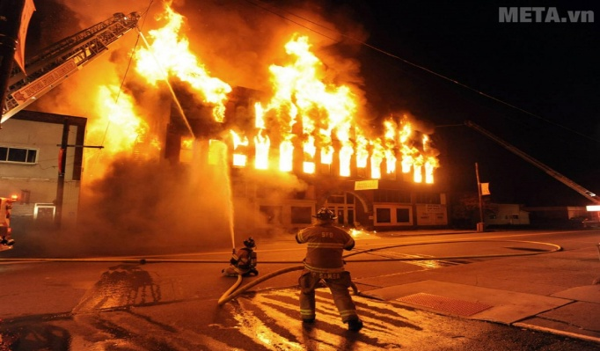  Lửa cháy toàn bộ ngôi nhà  Hình ảnh powerpoit- 1 số hình ảnh nguy hiểm trong hoạt đông PTNT | 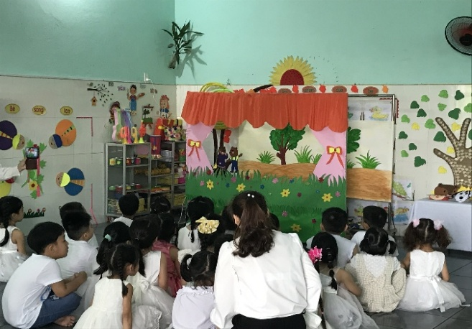  Sa bàn rối kẻ chuyện “Truyện Bi đi lạc” trong hoạt động PTNT | 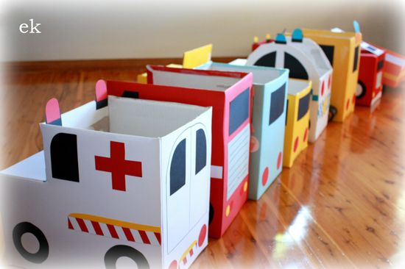  Một số mô hình đồ chơi sử dụng trong hoạt động PTNT

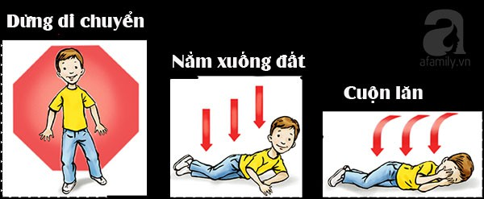  Hình ảnh: Một Số kỹ năng thoát hiểm trên powerpoit trong hoạt động PTNT | 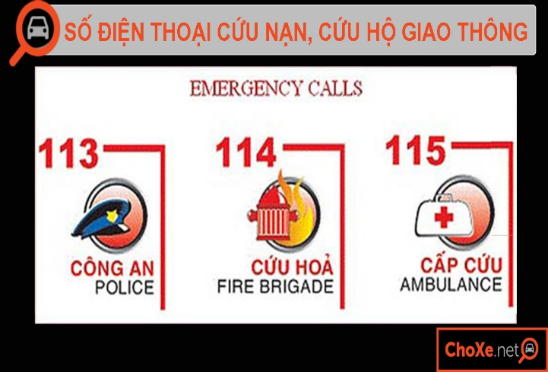  Hình ảnh: Các số điện thoại cứu hộ trên powerpoit trong hoạt động PTNT | 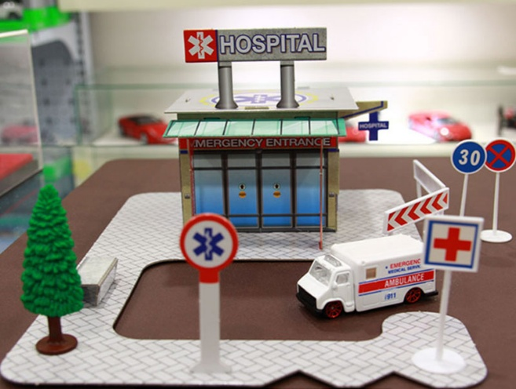  Mô hình trạm cứu hộ trong hoạt động PTTM
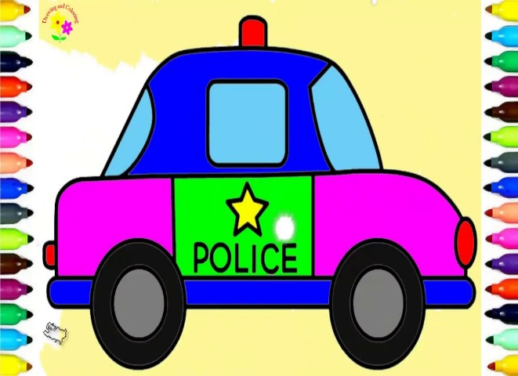  Mẫu xe cảnh sát trong hoạt động  PTTM | 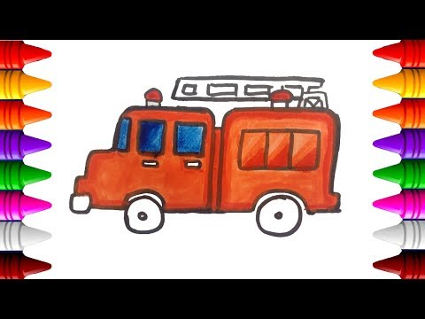  Mẫu xe cứu hỏa trong hoạt động  PTTM | 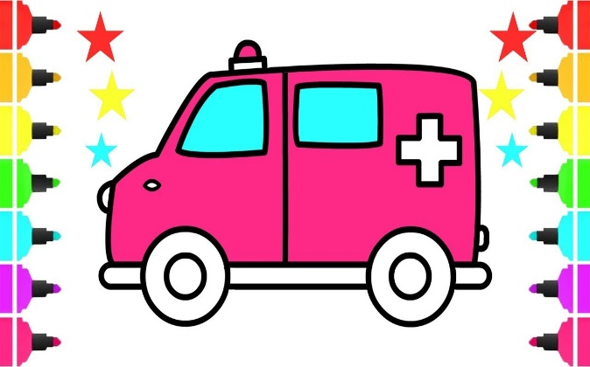  Mẫu xe cứu thương trong hoạt động  PTTM
  Chai lọ nhựa đã được đổ màu nước trong PTTM | 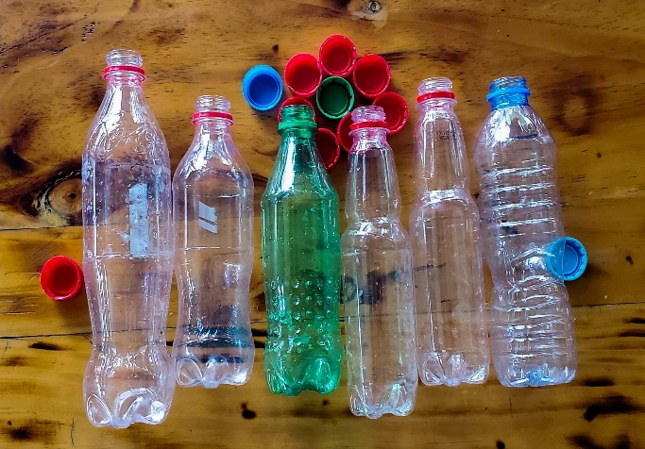  Các loại chai, lọ nhựa trong hoạt động PTTM | 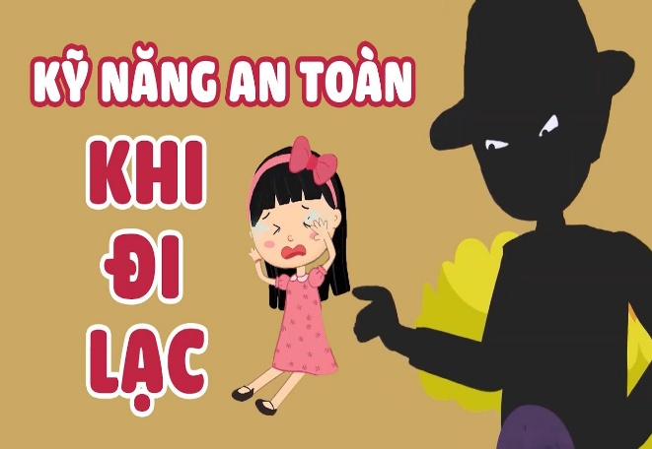  Hình ảnh powerpoit- 1 số hình ảnh nguy hiểm trong hoạt đông PTNT

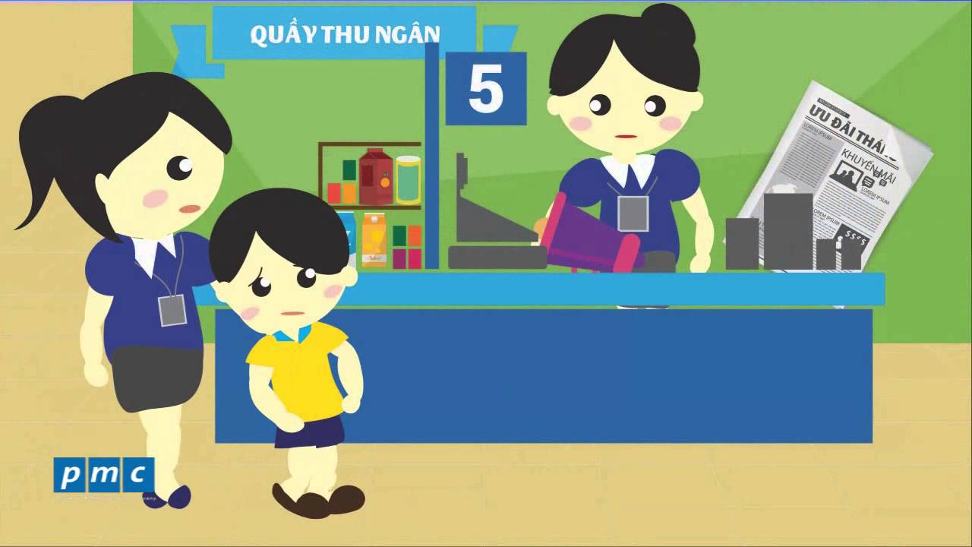  Phim truyện “Bé Bo bị lạc” trong hoạt đông PTNT | 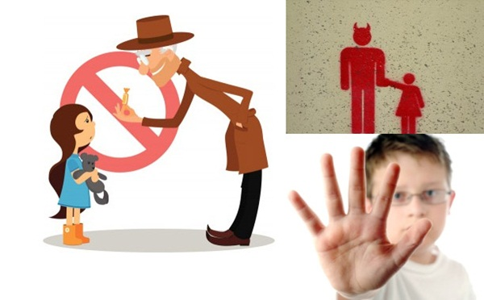  Hình ảnh powerpoit- cảnh báo không đi theo người lạ sử dụng trong hoạt động PTTC& KNXH | 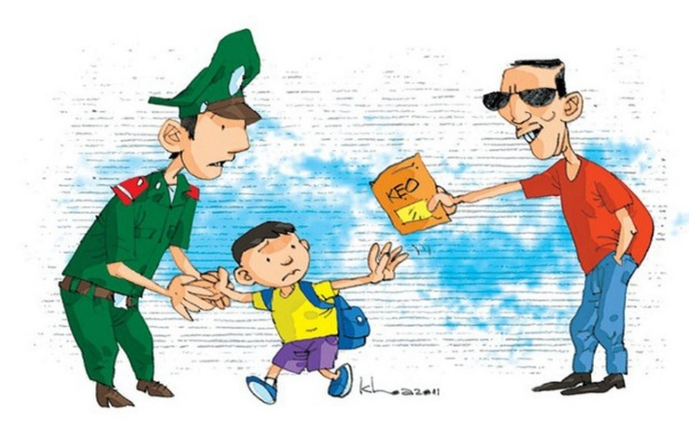  Hình ảnh powerpoit- cảnh báo không đi theo người lạ sử dụng trong hoạt động PTTC& KNXH
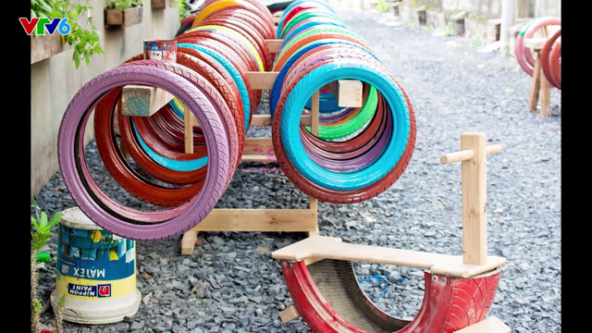  Các lốp xe đạp sử dụng trong hoạt đông PTTM | 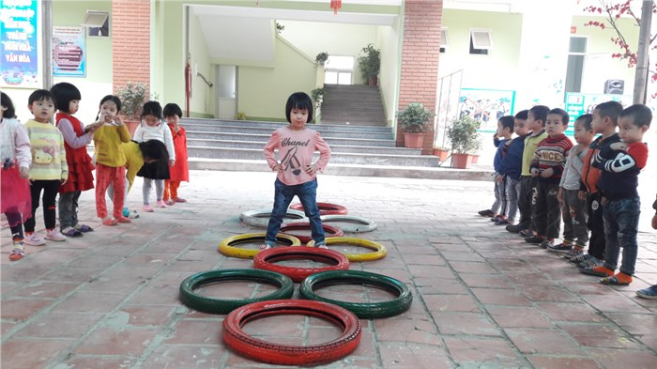  Ảnh minh họa hoạt động bật chụm- tách chân qua 7 ô vòng+ ném trung đích nằm ngang trong hoạt động PTTM | 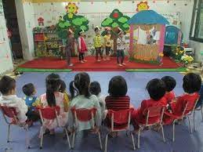  Ảnh minh hoạt hoạt động đóng kịch “Anh em gà Chip” trong hoạt đông PTNT
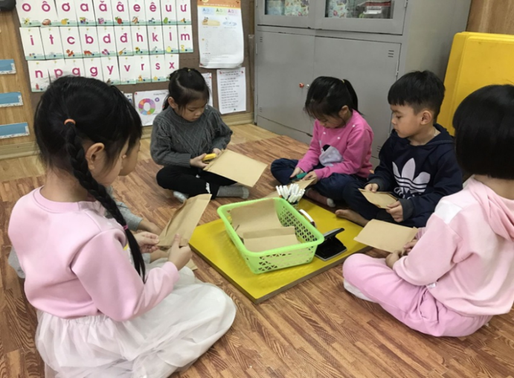  Ả  Trẻ gấp hộp cứu thương trong góc tạo hình trong HĐG | 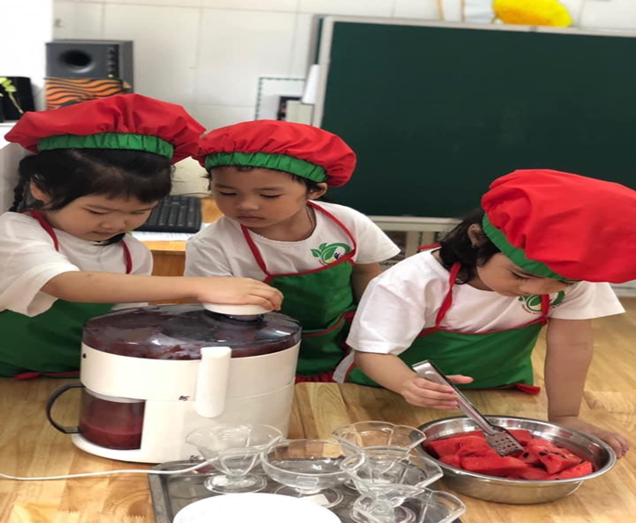  Ảnh 7:  Trẻ xay sinh tố hoa quả trong góc gia đình trong HĐG | 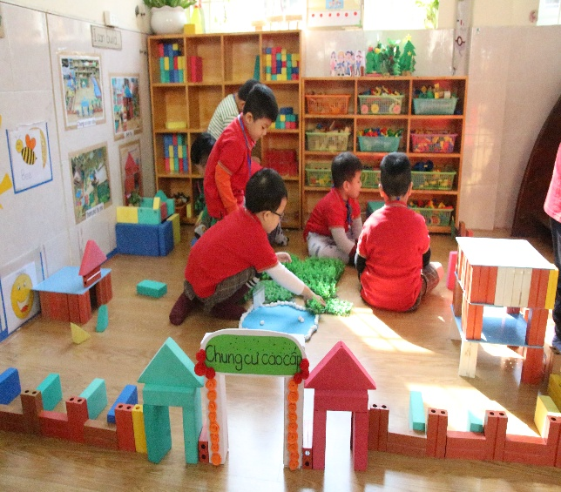  Trẻ xây mô hình trạm cứu hộ trong HĐG

* MỘT SỐ BÀI ĐỒNG DAO, THƠ, TRUYỆN.

Truyện: Anh em gà Chíp.

Trong khu vườn nọ, cô Gà mái mơ sinh được hai anh em là gà Chíp anh và gà em. Gà em có bộ lông màu vàng óng rất đẹp nhưng lại hay nhõng nhẽo anh. Gà Chíp anh thì mải chơi. Từ khi có gà em, gà Chíp phải nhường đồ chơi và đồ ăn ngon với em nên bực mình lắm.
Một hôm gà mẹ phải đi kiếm ăn xa dặn gà con:
- Chíp à, mẹ ra ngoài kiếm cái ăn về cho các con, con ở nhà trông em phải cẩn thận không đi chơi xa kẻo Diều Hâu tha mất em nghe chưa?
Gà Chíp vâng dạ nhưng trong lòng thầm nghĩ: “Ôi dào, mẹ cứ khéo lo xa, làm gì có Diều Hâu mà sợ”.
Thế rồi, gà mẹ vừa đi khỏi, gà Chíp đã dẫn em ra vườn chơi. Vịt con từ đâu đi đến, ngắm nghía rồi xuýt xoa khen.
- Uí trời, cậu sướng thật đấy, có em gái thật là xinh!
- Sướng gì? Con gái chỉ toàn nhõng nhẽo thôi. Gà Chíp trẻ lời.
- Từ nay đi cậu cũng có thêm cái đuôi đi cùng rồi tha hồ mà thích nhé!
- Ơ..ơ…thêm đuôi là gì? Tớ chẳng hiểu gì cả?
Vịt mỉa mai:
- Thì đi đâu cũng có em bên cạnh như thế chẳng là đuôi thì là gì? Ha ha ha.
Vịt Cồ phá lên cười rồi lạch bạch bước đi.
Bực mình vì bị mọi người trêu chọc, gà Chíp liền mắng em:
- Chỉ tại em mà anh không được đi chơi, không được ăn ngon. Em tránh ra xa, đừng có mà bám lấy anh.
Nói rồi gà Chíp đẩy em ra xa, bỏ mặc gà em ngơ ngác: “Chiếp…chiếp…hu hu hu”
Gần đó có một mụ Diều Hâu gian ác, nghe lén được câu chuyện của gà Chíp, mụ liền cải trang thành cô Gà và nấp sau bụi cây nói vọng ra.
- Tội nghiệp thằng bé suốt ngày phải dính với đứa em nhỏ.
Giật mình, gà Chíp quay lại hỏi.
- Ai đấy!Mẹ cháu dặn không được nói chuyện với người lạ?
- Cục cục quác…cục cục quác…Cô cũng là gà mái ghẹ đây. Bây giờ cô không dẻ được trứng nên làm nghề trông trẻ. Là trông những đứa gà con mới nở. Hay là đưa gà em đây cô trông cho mà đi chơi?
Gà Chíp lúng túng:
- Nhưng…nhưng…
- Cô còn có nhiều đồ ăn cho trẻ con lắm. Này thì châu chấu sấy khô này, còn đây là giun non béo ngậy này. Lại đây với cô nào?
Nói rồi mụ Diều Hâu tung túi thức ăn ra xa. Gà anh vội vàng chạy theo tìm mồi. Chỉ chờ có thế, mụ Diều Hâu độc ác bay sà xuống quắp lấy gà em. Mụ cười ha hả:
- Phen này mày mất em rồi, thằng gà con ngốc nghếch! Ha ha ha…
Biết mình bị mắc lừa, gà Chíp vội chạy đuổi theo lấy hết sức túm chặt lấy lông đuôi của Diều Hâu, miệng hô to:
- Có ai không? Có ai không? Cứu em cháu với….
Nghe tiếng kêu cứu, anh Chó khoang, mẹ gà và mọi người vội chạy tới đuổi cổ con Diều Hâu gian ác.
Gà Chíp bế gà em chạy lại với mẹ và nói:
- Mẹ ơi con biết lỗi rồi, lần sau con sẽ trông em cẩn thận, không nói chuyện với người lạ và không nhận quà từ họ nữa.
Mẹ gà mỉm cười, âu yếm ôm hai anh em gà vào lòng.
Từ đó trở đi, khu xóm nhỏ không còn bóng dáng con Diều Hâu gian ác nữa. Mọi người sống với nhau rất vui vẻ và vô cùng hạnh phúc.

THƠ:

Bé Mai bị ốm

Hôm nay đến lớp  Sao chẳng thấy Mai  Các bé hỏi nhau  Làm sao ấy nhỉ?  Bạn Hoa bật mí  Hôm trước ở nhà  Bạn Mai ăn quà  Ở ngoài hè phố  Nào kem nào bánh  Kẹo mút, ổi găng | Xoài xanh ,bò bía  Tối về đau bụng  Lời cô sao đúng  Ăn uống lung tung  Các loại đồ dùng  Đều không sạch sẽ  Làm hại sức khỏe  Bé hãy nhớ nghe  Ăn uống vỉa hè  Bé ơi tránh nhé

ĐỒNG DAO:

CHI CHI CHÀNH CHÀNH

Chi chi chành chành
Bát cơm vừa xới
Chẳng vội ăn ngay
Kẻo lỡ chẳng may
Là bỏng ngay đấy!

